

本 科 毕 业 设 计（论 文）
（2018届）

题 目 | 游戏**系统设计与实现
学 院 | 计算机学院
专 业 | 软件工程
班 级
学 号
学生姓名
指导教师
完成日期 | 2018年6月

诚 信 承 诺

我谨在此承诺：本人所写的毕业论文《****》均系本人独立完成，没有抄袭行为，凡涉及其他作者的观点和材料，均作了注释，若有不实，后果由本人承担。

承诺人（签名）：
2018 年 6 月 3 日

摘 要
随着时代的发展，青少年接触到的娱乐活动越来越丰富。在学习之余，适当的娱乐活动有助于提升青少年的身心健康。作为广受当今青少年喜爱的娱乐活动，电子游戏在愉悦身心的同时也带来了游戏成瘾的问题，可能会显著影响意志薄弱青少年的学习和生活。随着技术发展和认知水平的进步，人们发现电子游戏除了娱乐作用之外，还能承载很多其他领域的重要任务。教育游戏是其中比较有代表性的任务之一，通过游戏赋能教育，结合教育和计算机技术，使青少年在娱乐中实现学习知识成为可能。
为此，本文针对青少年益智教育研发了一款游戏驱动的交互式学习系统。在该系统中，本文利用Unity引擎，通过集成和改编三款经典游戏，结合模块化开发方法，实现了能够用于辅助学习的交互式益智类游戏。系统设计的基本思路是将娱乐和学习有机融合为一体，通过将教学内容和知识点自然地融入游戏过程，让青少年能够在娱乐的过程中完成知识的学习和复习。以此为基础，本文还设计了一个积分模块，利用积分激励机制，让用户能够通过升级、反馈和奖励达到愉悦身心的效果，为传统学习过程注入新的活力。此外，本文进一步在系统设计中加入了防沉迷措施以引导青少年形成健康游戏的观念。经过测试，发现本文研发的交互式学习系统既能够辅助离散知识点教学也能够引导连续故事情节学习，展现出了较好的新颖性、趣味性和教育价值。

关键词：电子游戏；益智；青少年；教育；知识

ABSTRACT
But time and time again, teenagers are exposed to more and more recreational activities. In addition to learning, appropriate recreational activities can help improve the physical and mental health of teenagers. As a popular entertainment activity for today's teenagers, electronic games not only delight their body and mind, but also bring about the problem of game addiction, which may significantly affect the study and life of weak-willed teenagers. With the development of technology and the advancement of cognitive level, people find that electronic games can carry many important tasks in other fields besides entertainment. Educational games are one of the more representative tasks, through the game to empower education, combined with education and computer technology, make it possible for teenagers to achieve knowledge in entertainment.
For this reason, this paper develops a game-driven interactive learning system for youth puzzle education. In this system, this paper uses Unity engine to integrate and adapt three classic games, combined with the modular development method, to achieve an interactive puzzle game that can be used to aid learning. The basic idea of the system design is to organically integrate entertainment and learning, through the teaching content and knowledge points naturally into the game process, so that teenagers can complete the learning and review of knowledge in the process of entertainment. Based on this, this paper also designs an integral module, using the integral incentive mechanism, so that users can achieve a pleasant effect through upgrading, feedback and reward, and inject new vitality into the traditional learning process. In addition, anti-addiction measures are added to the system design to guide teenagers to form the concept of healthy games. After testing, it is found that the interactive learning system developed in this paper can not only assist the discrete knowledge point teaching but also guide the continuous story plot learning, showing a good novelty, interest and educational value.

Key words：Computer Game；Puzzle；Teenager；Education；Knowledge
目录

1 绪论 1
1.1 背景与意义 1
1.2 教育游戏现状 1
2 系统需求分析 4
2.1 系统概述 4
2.2 系统开发环境 4
2.3 系统功能需求分析 4
2.4 系统制作资源需求分析 5
3 系统设计 6
3.1 整体结构设计 6
3.2 历史拼图游戏设计 7
3.3 英语台球游戏设计 8
3.4 化学贪吃蛇游戏设计 9
3.5 排行榜及防沉迷设计 11
4 系统实现与测试 12
4.1 目录及游戏选择场景 12
4.2 历史拼图场景 13
4.3 英语台球场景 15
4.4 化学贪吃蛇场景 19
4.5 排行榜场景 21
4.6 其他功能实现 22
4.7 功能测试 23
4.7.1 辅助功能测试 24
4.7.2 游戏功能测试 25
4.7.3 防沉迷相关功能测试 34
5 总结与展望 35
5.1 总结 35
5.2 展望 35
致谢 36
参考文献 37

1 绪论

1.1 背景与意义
游戏自古以来就是自然界中最普遍的活动之一。从中国古代开始就一直倡导寓教于乐。通过游戏的方式，人能更快的掌握知识。进入二十一世纪之后，随着互联网技术的发展，电子游戏越来越频繁地出现在人们面前^{[1]}。电子游戏的出现满足了广大人民对于娱乐上的需求，但与之而来的问题就是电子游戏和教育的冲突。在广大家长和老师的心中，电子游戏对广大青少年的身心健康造成了危害。网瘾少年一词的频频出现，更加深了人们对于电子游戏的刻板印象。
但实际上，电子游戏除了供人们娱乐的用途之外，在其它的许多方面都发挥着不小的作用。例如广受好评的游戏《无主之地3》中有一个简单的小游戏。游戏中将每一种肠道微生物的DNA编码成一串四种不同形状和颜色的砖块。用户需要将这些彩色的形状连接起来通过游戏。在用户完成游戏关卡的同时，能够帮助科学家估量每种微生物之间的相似性。用户在享受游戏的同时，也为医疗事业做出了贡献。这个事例说明，游戏作为一个载体，根据游戏内容的不同能够发挥出不同的活力。
游戏除了在医疗事业上有应用之外，还在其他许多行业中发挥作用^{[2]}。随着游戏技术的发展以及人们认知的不断提高，许多教育行业的从业者也察觉到了电子游戏的潜力。在2014年的《地平线报告》（教育行业的风向标）中指出，游戏和游戏化将在未来两三年被采纳^{[1]}，2015年的《地平线报告》基础教育版指出，最近几年，游戏和游戏开发被证明是让学习者边玩边创造的一种可行方式。
在此基础上，严肃游戏的概念被提出。严肃游戏主要被分为两种类型，一种是将现实生活中的问题转移到游戏之中的模拟游戏^{[3]}，另一种为以教育为目标的教育游戏。本文中主要研究教育游戏。教育游戏分为两个部分，教育部分和娱乐部分，目前对于教育游戏的研究有很多标准，但大部分都没有充分考虑到这两个方面^{[4]}。目前市场上出现的游戏都很难做到两方面的平衡。
本文在总结教育游戏设计制作方法以及经典游戏制作方法的基础之上，通过平衡教育和娱乐的关系，设计并研发了一款游戏驱动的交互式学习系统。该系统通过将教学内容和知识点自然地融入游戏过程，让青少年能够在娱乐的过程中完成知识的学习和复习。

1.2 教育游戏现状
游戏本身存在的时间甚至比人类的历史还要久远。一些日常生活中的简单小游戏，如：猫捉老鼠，老鹰捉小鸡等，都是原始游戏的雏形。在人类社会中游戏是一项十分重要的社会活动。在《2017年中国游戏产业报告》中指出2017年中国游戏的市场销售收入达到了2036.1亿元，相比2008年的游戏市场收入有了将近十倍的增长，在某种程度，这个时代已经是游戏的时代^{[5]}。但是和游戏行业蓬勃发展形成鲜明对比的是，教育领域中对电子游戏的争议一直存在，家长和教师更是谈游戏色变。但其实游戏早就融入了教育之中，一些课堂中的互动游戏就是鲜明的例子^{[6]}。电子游戏的出现只是换了一种形式，而且电子游戏有它独有的优势，游戏参与者本身就是体验者、经历者，不需要其他外力的干预，只需遵循游戏规则即可^{[7]}。根据部分研究结果表明，将游戏融入学习之中确实能够激发学生的学习动机，提高学生的学业成绩^{[8]}。近年来越来越多的学者在研究如何将电子游戏与教育进行有效结合。
理想中的教育游戏，需要做到在不损耗游戏的用户体验的情况下，能够让用户在游玩中获取游戏想要传达的教育意义。但想要设计出理想中的教育游戏并不简单。目前教育游戏的研究内容主要集中在教育游戏的设计，教育游戏的开发技术以及教育游戏的应用场合之上^{[1]}。在对教育游戏的开发技术的研究中，研究学者对主流的游戏开发引擎表达了认可，例如虚幻系列游戏引擎、Unity、Cocos2d等引擎开发的教育游戏都得到了广泛的认可^{[9]}。在应用场合的问题上，目前教育游戏的应用场景十分广泛，比如博物馆小游戏就是教育游戏应用的典范^{[10]}。博物馆中的游戏会利用可爱的图片、互动的小人指引游客进行博物馆的探索。除了在博物馆中的应用之外，教育游戏在各个学校的课堂，职业技能教学的机构中都能有不错的应用前景。
近年来，教育游戏受到了广泛的关注^{[3]}。现有工作通常将教育游戏的目标划分为对立统一的两个方面：教育效果和娱乐效果。国内外学者针对如何平衡二者之间的关系，开展了大量研究工作，具体如下。
1）游戏性设计。在文献调研的基础上，发现现有工作的共性是当前教育益智游戏的娱乐性不足。大多数游戏的教育内容十分丰富，但并没有足够的游戏性吸引用户游玩。教育益智类游戏，归根到底也是游戏的一种。用户游玩的目的就是为了从中获得乐趣。根据Richard Bartle教授提出的游戏用户四象限理论，游戏用户根据游玩目的不同被分成了四类，分别是喜欢在游戏中获得成就的成就者、喜欢探索游戏世界的探索者、喜欢与用户交流的社交者、以及喜欢竞争和破坏其他用户游戏体验的游戏杀手。成就型游戏用户渴望挑战游戏中的各种极限，包括获得更高的分数。探索型用户喜欢探究游戏中的细节，希望被称为博学的人。社交型用户顾名思义，喜欢在游戏中交朋友。杀手型用户自豪的是自己的名誉。游戏最终是为用户进行服务的，在思考游戏的游戏性时要考虑面向的用户是怎样的人，以此来制定合适的游戏模式^{[11,12]}。
2）教育性设计。教育的科学性是教育游戏的根本。如果教育内容的科学性出现了问题，那么无论游戏的表现形式有多么棒，与教育内容的结合做得有多么好，最终传达出来的都是错误的知识，只会让游玩的人在错误的路上越走越远。保证游戏的教育性是教育游戏设计的前提。目前教育游戏中主要传递的教育内容主要有两种，一种是科普性教育，通过游戏讲述一个故事，让用户感同身受，加深对故事的理解^{[13]}。另一种是学习性教育，通过游戏告诉用户常识性知识，让用户学会知识。无论是哪一种教育内容都要保证其科学性，使用户获取正确的知识^{[14]}。
3）融合性设计。目前教育游戏并不缺少教育的内容，也不缺少游戏的玩法设计。在教育游戏的设计中最为困难的部分就是将教育性和游戏性融合在一起。如何做到两者的融合是大多数学者思考研究的方向。教育游戏，娱乐为外壳，教育为内在，光有华丽的外表，没有丰富的内在，那么这个教育游戏就没有教育的意义。如果游戏只有内在，并没有内容吸引人，那么用户游玩的时间并不会长久，将两者平衡之后教育游戏才能发挥它的潜力。目前教育游戏中主要的融合方式是首先决定想要传达的教育内容，然后根据内容中涉及的要素进行游戏模式的设计，这样设计出来的核心机制能够与教育内容紧密相连^{[6]}。
1.3 教育游戏调研
在进行正式的设计和制作之前，除了对相关的文献进行了研究之外，还对市面上已有的教育类游戏进行了调研，学习和思考他人的设计经验，本文着重对两款主要类型的教育游戏进行了分析。
第一款游戏是《佳期：团圆》，以揭秘节日故事情节为主线。主要玩法是用户通过完成不同的小游戏来赢得挑战的胜利。在完成挑战之后能够获得记载着节日相关信息的卡片，用户可以从卡片的信息之中了解节日背后的故事。游戏将经典的游戏玩法融入其中，如管道工，推箱子等家喻户晓的玩法。《佳期：团圆》作为一款游戏是优秀的，但作为一款教育类游戏并没有达到理想中的教育作用。游戏的教育功能完全集中在到达目的地时获得的小卡片上，小卡片上的显示的故事信息就是游戏的全部教育意义。游戏的主要操作过程和教育内容完全没有产生联系，这使得该游戏的游戏性与教育性割裂开，大大降低了教育内容传达效果^{[15]}。
另一款是《折扇》，该游戏是一个简单的互动类型游戏，游戏的目的是通过游戏向用户介绍与中国古代折扇相关的知识和制作工艺。游戏的玩法是通过游戏中的指引系统，一步步指引用户进行拖拽、点击等操作，完成游戏中布置的任务，达成折扇的制作。在游戏的过程中，用户能够体验到中国古代折扇的制作工艺。与《佳期：团圆》相比，游戏《折扇》确实将教育内容带到了用户操作之中，但整体游戏玩法简单，缺乏挑战性，难以吸引用户游玩，尤其是青少年^{[15]}。

2 系统需求分析
在制作系统之前，将对系统需求进行分析，对整体系统做一个规划，防止系统开发到中途而无法推进。在本章当中将对系统需求进行分析，介绍系统所需的功能以及相关的资源和开发工具。

2.1 系统概述
本文的主要目标是设计面向青少年的益智游戏系统。该系统的主要目的是让青少年能够在玩中学习。通过几个益智游戏，让用户能够在体会到游戏游玩乐趣的同时，学习到相关的学科知识。该系统主要由三个游戏组成，分别为历史拼图游戏，英语台球游戏，化学贪吃蛇游戏。该系统之中还有一些辅助的功能来实现不同游戏间的跳转。

2.2 系统开发环境
本文以Unity引擎为基础进行系统开发，采用的Unity编辑器版本为2021.3.10f1c1、代码版本管理工具为Plastic SCM以及代码编写工具为Visual Studio。

2.3 系统功能需求分析
系统的功能需求主要包括两个方面，一个是不同游戏的具体功能，这是用户体验最深的部分。另一方面是游戏辅助功能，用于不同游戏间的衔接和游戏外内容的展现。
首先是游戏的具体功能需求分析。在该系统中要实现三个游戏，三个游戏的具体内容和游玩规则完全不相同。三个游戏需要在三个场景之中分别实现。在实现游戏时需要将游戏的场景分为两个部分，一部分为游戏UI部分，另一部分为游戏具体游玩部分。在游戏UI部分之中需要向用户展示游戏的相关游玩信息，包括游戏的目标展示、当前游戏进度展示、以及与游戏游玩内容相关的一些功能需要再UI的部分展现。在游戏的具体游玩部分中，需要做到用户能够按照既定的规则进行游戏的游玩。在历史拼图游戏中，拼图拖拽、拼图放置吸附的功能都需要在游玩的部分之中展现。在英语台球游戏中，击球、球的刷新等功能需要展现。在化学贪吃蛇的游戏之中，用户需要能够操作“蛇”进行移动，对不同的化学元素能够正确的吞噬。
其次是系统的辅助功能的分析。在使用该系统时，需要有一些辅助的功能来将整个系统串联在一起。为了用户能够在进入该系统时能够选择游玩自己想要玩的游戏，在该系统中需要有目录场景和游戏选择场景来帮助用户进行游戏的选择，让用户能够自由的选择将要游玩的游戏。当用户的具体游戏体验结束之后，需要有结算的界面告知用户本次游玩的情况。为了方便用户，在结算的界面之上需要有选项能够返回目录或跳转到其他游戏场景，或者允许用户重新开始新的游戏。为了应对游戏游玩时用户发生的意外情况，游戏中需要提供暂停的功能，当用户点击该按钮之后游戏进程将会暂停。并且在暂停之后还有能够继续游戏或者完全停止游玩的功能。为了给用户更多的游玩动力，游戏中还要设置排行榜场景。用户每次游玩之后的积分将会进行记录，在排行榜场景中会展示用户的最高成绩，让用户能够不断挑战更高的积分。为了限制青少年的游玩时间，保障青少年的身心健康，需要制作防沉迷功能。防沉迷功能需要在当日累计时间到达上限时跳出提示。无论用户是刚进入游戏还是正在进行游戏的游玩。只要到达时间就会有提示出现阻止用户进行进一步游玩。

2.4 系统制作资源需求分析
该系统作为一款教育游戏，需要给用户带来良好的游戏体验。其中除了玩法带来的体验之外，视觉上和听觉上的体验同样重要。为了给用户良好的视觉和听觉上的体验，做到整体游戏的风格统一，该系统中需要用到一些美术素材和音乐素材。从成本和实用性等多方考虑之后，决定使用Unity Store中的免费素材。Unity Store为Unity中自带的资源商店，在资源商店中有很多免费的优质素材，可供开发者进行使用。本系统中的大部分美术资源均来自于Unity Store之中的免费资源。除了Unity Store中的资源之外，一些特殊需求的资源，比如蕴含历史信息的图片、台球游戏的桌面以及台球等，均是通过寻找网络上合适的图片来获得。场景中的UI通过Unity自带的UI制作工具进行制作。

3 系统设计
本章在需求分析基础上开展了系统设计工作，主要难点在于如何有效地平衡游戏的娱乐性和教育功能。为此，本文依托于三款经典游戏，通过全局考虑青少年人群的身心状态以及知识水平，通过故事改编和功能集成，设计了一个支持人机交互的益智游戏。首先，通过改编拼图游戏与历史知识相结合，设计一款故事呈现的教育游戏模块。其次，通过改编台球游戏并与英语单词拼写相结合，设计了一款以台球游戏为驱动的辅助单词学习的教育游戏模块。第三，通过改编经典游戏谈吃蛇与化学知识相结合，设计了一款以化学方程式学习为目的的教育游戏模块。最后，设计了一个积分管理模块，用于游戏过程激励。系统中这三个游戏能够紧密关联学科知识，同时具备丰富的娱乐特性，能够通过有机结合帮助学生提升学习成效。接下来，将详细介绍本文系统整体和各个环节的设计思路。

3.1 整体结构设计
整体流程如图3-1所示。该系统的整体结构比较简单，主要内容为三个可供游玩的游戏以及几个辅助的功能。为了将该系统中的游戏和功能整合到一起，需要设计一套跳转的逻辑来进行不同游戏之间的跳转和游戏分数的展示。因此在本系统中加入目录的场景为用户提供游戏功能的选择，加入游戏选择场景为用户提供具体游戏游玩选择。当用户进入系统之后会进入到目录场景，在此处进行总体功能目标选择。在该场景之中需要设置三个功能按钮，分别对应了开始游戏、积分展示和退出系统三个功能。在选择开始游戏并进入到游戏选择场景之后，会出现三个游戏选项，三个选项分别对应了不同的三个游戏。当选择相应的游戏之后将会跳转到相应的场景之中，根据不同的游戏规则进行游戏的游玩。在游戏结束之后将会回到目录重新进行选择。
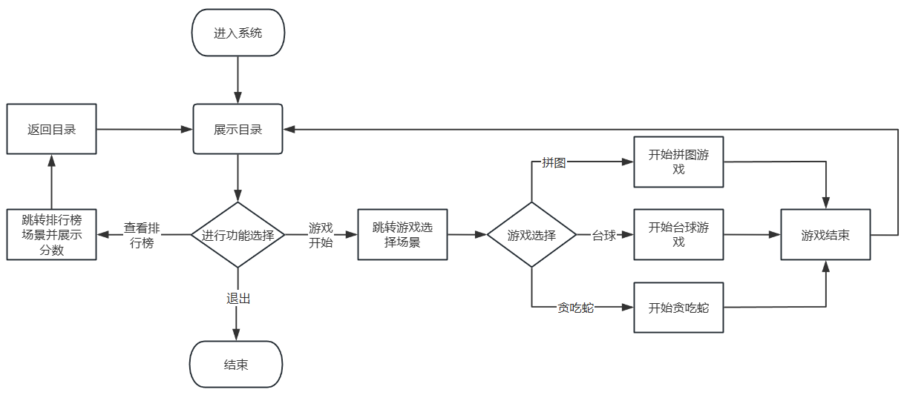
图3-1 整体结构

3.2 历史拼图游戏设计
历史对于青少年是十分重要的知识。但历史的知识相对比较枯燥，难以吸引青少年进行学习。本文在考虑青少年学习特点的基础上，将拼图游戏和历史知识点相结合，设计了一款以故事呈现为主体的拼图游戏。当用户完成拼图时将会在屏幕之上会出现该历史事件的相关描述，帮助用户进一步了解历史。
拼图游戏是一种广受欢迎的智力游戏，游戏的玩法十分简单。将一副任意图案打散之后，凭借自身对图像的记忆和理解将打散的图案进行拼接，这就是拼图游戏。选择拼图游戏作为与历史学科教育结合的游戏玩法的原因有如下两点：
1）游戏本身具有益智属性。拼图游戏从问世以来就是一款广受欢迎的益智游戏，进行拼图游戏时可以锻炼用户的思维能力。用户需要通过分析图案之间的关联性来寻找到正确的拼图。在进行一些复杂图案的拼凑时，还会考验用户的耐心和毅力，只有坚持不断试错才能完成图案的拼凑，适合青少年进行游玩。
2）游戏的元素和历史学科要点完美贴合。对于青少年来说，历史学科学习的困难之处在于记忆。有关记忆的研究表明，人对图像的记忆强于人对文字的记忆。在日常的学习生活中，青少年主要接触的是枯燥的文字，记忆效率并不是很高。而拼图则不一样，用户游玩时主要接触的都是图案。将一些著名的历史图片作为拼图的目标，在用户不断进行游玩时，能够加深用户对图案的记忆。当需要进行记忆时，脑海中就会浮现出图像帮助记忆。
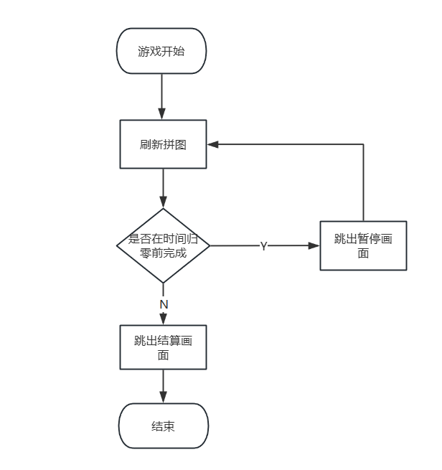
图3-2 历史拼图游戏流程
如果仅仅只有拼图的机制并不足以让用户持续进行游玩，根据游戏用户四象限理论中关于成就者的内容。在本历史拼图游戏之中加入了限时和积分的机制，在规定的时间内完成拼图可以获得一个积分，当时间耗尽之时一轮挑战就将完结，并将游戏积分进行记录。用户可以查看自己过往最高的九次积分，在不断游玩之中逐渐熟悉历史相关的知识，获得更高的积分。
该游戏流程如图3-2所示。当进入该游戏场景之后将进行拼图的加载，并且开始倒计时。在时间归零前，用户通过操作完成拼图，将会出现游戏中间暂停画面，在相关的UI之上展示相关背景信息。当用户选择继续游戏之后，将会重复拼图游戏流程，刷新一张新的拼图，并且继续计时。直到时间归零，本轮游戏结束，出现结算画面显示积分。

3.3 英语台球游戏设计
英语作为青少年必须学习的一门外语学科，要求青少年需要掌握英语的听说读写。鉴于单词拼写一直是让广大青少年感到头疼的难题，本文在考虑青少年学习习惯和特点的基础上，通过将台球游戏和单词拼写相结合，设计了一款以游戏方式辅助单词学习的游戏。
基础的台球规则十分复杂，包含了许多需要注意的细节，对于台球规则的了解就会占用青少年大量时间，与本系统设计并不相符。本系统中希望能够以简单规则让青少年体会到该教育游戏，不让青少年将过多的时间花费在规则的理解之上。因此本游戏中只是采取了台球的形式，以及其中的最基本的规则——将球打入洞中。在简单的规则之上融入了英语学习的元素，形成独特的英语台球游戏。
本台球游戏的具体规则为：在屏幕之上会显示出需要拼写的单词的中文意思，同时在屏幕的上的台球桌中会随机生成带有不同字母的台球。按顺序将所需要的字母打入球袋之后，会在屏幕左侧显示出已经拼凑出的单词，当完全拼出所要的单词之后即可完成本轮游戏，按完成情况获得积分。由于完全按照顺序进行打球对于普通用户来说过于困难，于是在游戏之中加入了删除字母的功能。当用户将不想打入的球打入球袋之后，可以使用删除次数来将单词最后的字母删除。当删除次数不够之时，用户可以将球台上的黑球打入球袋来获得删除次数。消耗删除次数也可以将此局游戏重开，让台球重新分布。当累计的单词数量超过所需拼写的单词长度两个字母后，这局游戏将会失败。选择拼图游戏作为与英语学科教育结合的游戏玩法的原因有如下两点：
- 台球的玩法经历了时间的检验。作为一款历史悠久的游戏，台球的玩法经历了时间的检验，时至今日仍有不少人喜欢台球运动。台球的规则从视觉上来说

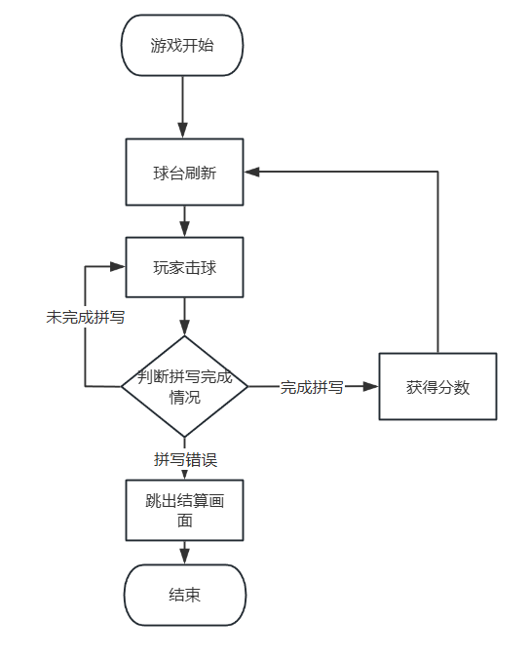
图3-3 英语台球游戏流程
十分简单，将球打入洞，在此基础之上，台球规则的变化性十分大，可调整性强，易于改编。
2）目标相似。英语拼写的方式是将脑海中的字母逐个拼写，而台球的规则是将球逐个打进球袋之中，两者在目的之上有相似之处。台球逐个进袋就是在英语拼写之中将单词进行逐个拼写。同时这样组合比较新奇，更能吸引青少年游玩。
与历史拼图相同，该台球游戏也有一套记分机制，每一轮游戏开始时，用户拥有底分二十分，当打进一个球后能够额外获得一分，每一次挥杆将减少一分。每一轮结束之后将分数记录在积分板上。该游戏也有积分榜，供用户不断挑战自己。
游戏流程如图3-3所示。当进入该游戏场景之后将会进行球台的刷新，给出需要完成的单词目标，随后用户进行操作击球，根据击球的不同情况进行下一步。当用户无法继续完成单词拼写时游戏结束。

3.4 化学贪吃蛇游戏设计
化学作为一门理科，广大青少年的学习有一定难度。在化学知识的学习中，化学方程式更是重中之重。在初中阶段的化学方程式以记忆为主。本文在考虑青少

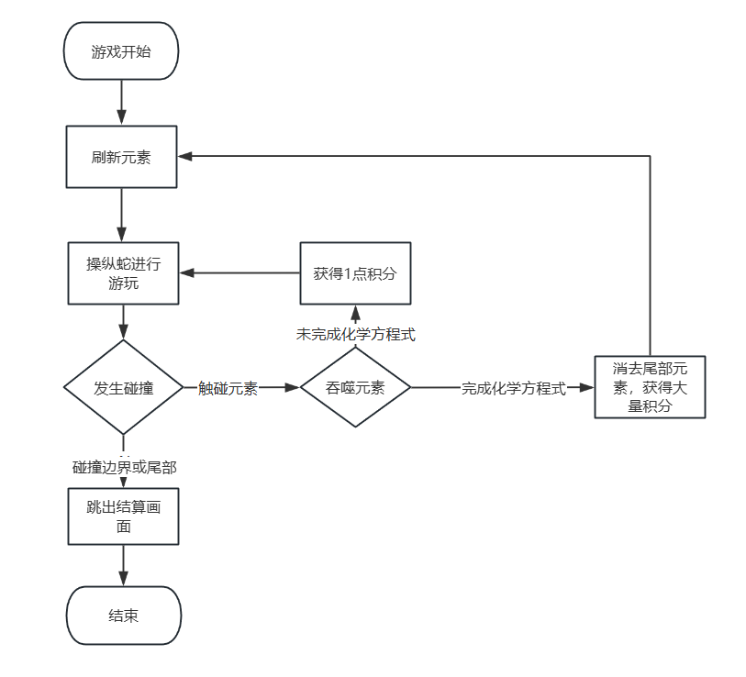
图3-4 化学贪吃蛇游戏流程
年学习习惯的基础上，将贪吃蛇和化学方程式的拼写结合在一起，设计了一款以游戏驱动的化学方程式学习游戏。
贪吃蛇的本体就是一款受人喜欢的经典电子游戏，用户操纵一条长长的蛇在封闭的空间中穿梭，吃下豆子让自己的身体边长，用户用自己的操作保证自己的蛇不触碰到自己的尾巴和边界来达成更高的分数。
本游戏的规则在基础贪吃蛇的基础上进行改编。在化学贪吃蛇的游戏之中，原本游戏中的豆子变成了各种各样的化学元素，在游戏中会给出需要合成的化学方程式的右端，的目的是通过吞噬这些化学元用户素来凑成学习过的化学方程式，来生成目标的元素。选择贪吃蛇与化学学习进行融合的原因有以下两点：
- 贪吃蛇的趣味性。贪吃蛇作为最早出现在人们视野中的电子游戏之一，有着规则简单，易于上手的特点。到如今贪吃蛇游戏仍然有不少人在游玩，从中可以看出贪吃蛇的内核极具可玩性，将其和枯燥的化学进行融合之后能够让化学学习更加有趣。
- 化学反应和贪吃蛇之间的联想性。贪吃蛇的尾巴就是化学反应的发生场地，当吞噬了足够的元素之后，贪吃蛇的尾巴就能发生反应将这些元素统统消化掉，能够与化学的反应产生联想。
该游戏为激励青少年进行持续游玩也有一套特殊的积分规则。当用户吞噬化学元素或者完成化学方程式的时候，用户就能获得到一定的分数，与其他游戏一样，该游戏也有排行榜供用户挑战自己。
具体流程如图3-4所示。当进入该游戏场景之后将会进行化学元素的刷新，并且给出用户需要完成的化学方程式目标。随后用户进行操作控制蛇的移动，根据游戏的规则，蛇吞噬元素后会发生的不同情况，根据具体情况将进行游戏的下一步。当用户不小心碰撞到游戏场景边界或碰撞到自身蛇尾时将会跳出游戏选择的画面，本轮游戏到此结束。

3.5 排行榜及防沉迷设计
排行榜和防沉迷是该系统中的一个辅助功能，两者在不同的方面为用户的游玩提供作用。其中排行榜的作用是为了激励用户进行持续的游玩。在排行榜中将会显示用户最高的几次成绩，并对这几次游戏进行排行，从高到低进行展示。所有排行榜中的成绩数据均来自于用户的游玩数据。当用户结束游戏获得积分时，积分将被保存下来，当用户进入排行榜场景之中时将会显示相关数据，供用户进行查看。而防沉迷则是为了让用户的游玩有合适的时长。防沉迷将会伴随用户游玩的始终，并将用户的游玩时间进行记录。当用户每次进入游戏时会进行当日游玩时长的判定，若当日游玩时长不足将会无法进行任何游戏的游玩。若用户还有游玩时长，则会在原本的长基础上继续进行记录。如果在游玩过程中游玩时间到达了上限，该系统将会直接中断用户的游玩，同时跳出提示。当用户退出该系统时，会将用户游玩数据进行保存。防沉迷每天都会刷新游玩时长。

4 系统实现与测试
本章以系统设计为基础，开展了系统实现和测试工作。由于该系统中涉及不同游戏的功能实现，因此对每个不同的功能进行了模块化拆分，将不同的功能置于不同的场景之中。根据系统设计者所提及的功能，该系统总共将功能分散到六个主要的场景中，分别为目录场景、游戏选择场景、排行榜场景、历史拼图场景、英语台球场景以及化学贪吃蛇场景。其中，目录场景和游戏选择场景为过度场景，主要用于不同场景之间的跳转。历史拼图场景、英语台球场景和化学贪吃蛇场景用于游戏具体规则的实现。排行榜场景用于用户积分的展示。前文中所提到的防沉迷系统融入在整个游戏系统之中。接下来，将详细介绍本文系统中的各个功能，以及对系统进行测试的结果。

4.1 目录及游戏选择场景
目录场景如图4-1所示。目录作为进入游戏后的第一个场景，目录场景主要承担的是场景过度的作用，用于主要内容的跳转。目录场景十分简洁，由一张背景图片以及三个功能按钮组成，三个按钮分别对应了不同的功能。点击开始按钮之后会进入游戏选择场景，用户可进行下一步的选择，点击分数排行按钮之后将会跳转到排行榜场景，可供用户查看自己的历史成绩，点击退出之后将会结束整个游戏进程。
在点击开始之后，用户会跳转到游戏选择场景。游戏选择场景主要是为用户提供游戏选择，让用户初步了解游戏信息，游戏选择场景如图4-2所示。该场景由三个游戏选项组成：一个提示牌、一个开始按钮组成和一个退出按钮组成。三个游戏选项从左到右分别为历史拼图游戏，英语台球游戏，化学贪吃蛇游戏。当
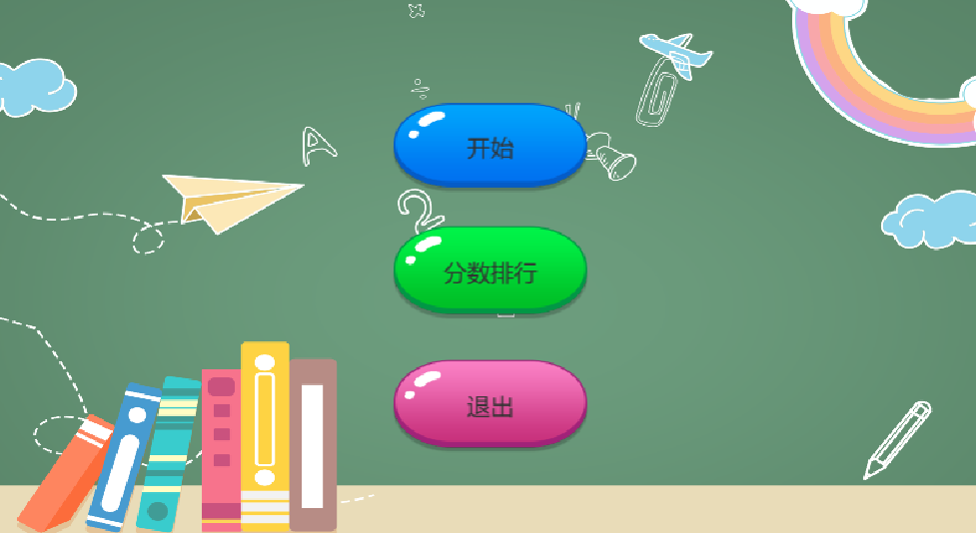
图4-1 目录场景
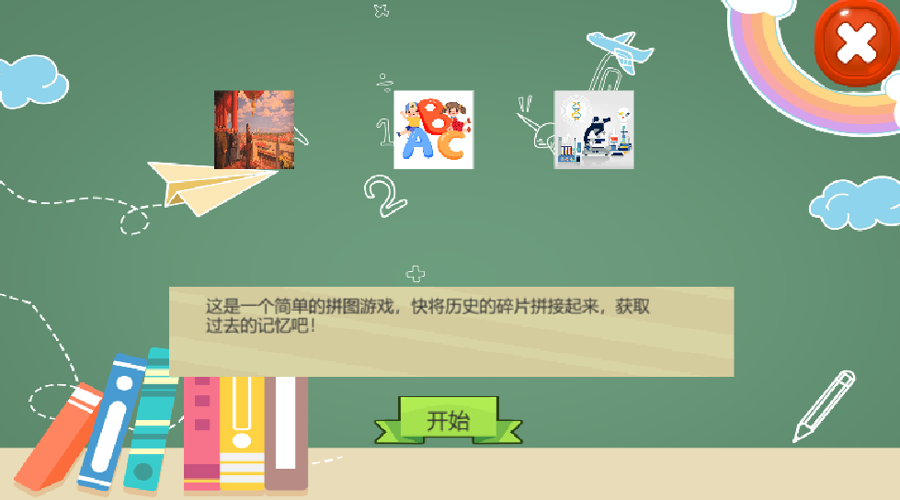
图4-2 游戏选择场景
点击游戏图标之后，该游戏图标就会泛红，表明已经选择该游戏，同时在下方的提示板中会出现该游戏的提示，告知用户选择的游戏是什么类型。在此之后点击开始之后就会进入所选游戏的场景之中，正式开始游戏，如果想要返回目录界面，可以点击右上角的红叉按钮进行返回。

4.2 历史拼图场景
历史拼图游戏场景如图4-3所示，当用户在游戏选择场景选择历史拼图游戏后点击开始将会进入拼图游戏之中。整个场景由左侧的计时区域，以及右侧黄框中的拼图区域组成。点击右上角的叉可以进行游戏暂停。在该游戏中，用户所需进行的操作就是将拼图按照一定顺序放置在黄色方框之内，当顺序摆放完全正确，即可完成拼图来获得游戏胜利。该游戏主要有三个所需实现的功能，具体如下。
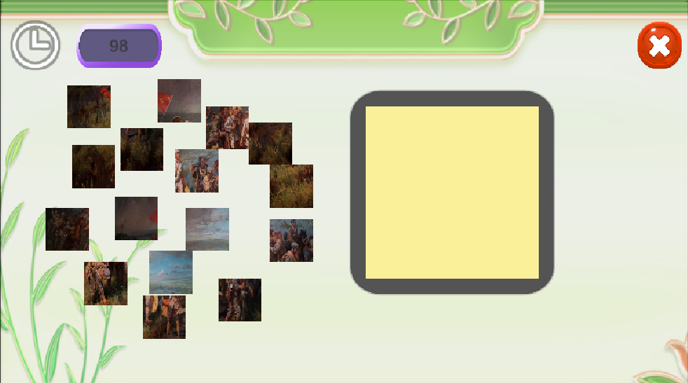
图4-3 拼图场景
1）拼图的拖拽和检测功能。用户在拼图游戏中主要的操作步骤就是通过拖拽零散的图片，将图片按顺序放在黄色方框之中完成拼图。对于拖拽效果的实现，本系统通过调用IDragHandler、IBeginDragHandler、IEndDragHandler三个接口实现该功能。三个接口的功能分别为鼠标拖拽判断、鼠标开始拖拽判断和鼠标结束拖拽判断。通过对三个接口的调用，实现了鼠标选中拼图，拼图随着鼠标一起移动。当再次点击之后拼图碎片就会放置在鼠标停留的位置。黄色方框之中实际被划分成了十六块区域，当用户将拼图碎块放置黄色方框之内时，拼图碎块会自动匹配最近的位置，并对拼图当前的位置进行记录，将该块拼图加入have列表之中。每当有拼图被放置到黄框之内时，都会进行一次完成检测，首先会检测have列表中是否有十六块拼图，如果有，则进行下一步检测，比较拼图当前位置是否和预设位置一致，当所有拼图位置都正确则代表该块拼图已被完成。
2）计时功能。计时功能给拼图游戏增加了挑战，每场游戏的拼图时间为两百秒。计时的UI与脚本中time参数绑定，在计时结束之前完成拼图可以获得积分。当计时结束之后游戏就将结束。计时功能是在游戏脚本的Update（）函数中实现，当Unity脚本运行时每一帧都会调用Update（），在Update（）每次运行时time会减去游戏的帧时间。在完成拼图或者计时结束之后会出现结算画面。
3）结果展示。拼图游戏的目的是向用户展示这幅图背后的故事。当游戏结束之后将会在屏幕之上出现提示板，在提示板的上面会逐字出现所要描述的故事。具体效果如图4-4中左侧图片所示。独立跳字的效果使用的是Unity之中的协程，通过协程能够实现程序的定时调用，在协程中通过程序从文本文件之中读取文字并逐字展现。在所有文字展示完全之后会将其余的信息UI显示出来。如果是完成拼图时出现的提示，那么在面板上出现的是剩余时间、继续游戏和返回目录的选项。如果在这个时候放弃，那么当前累计的积分会被保存。如果是游戏失败时进行的跳转，那么面板上会显示已获得的积分，出现重新开始和返回目录的选项。
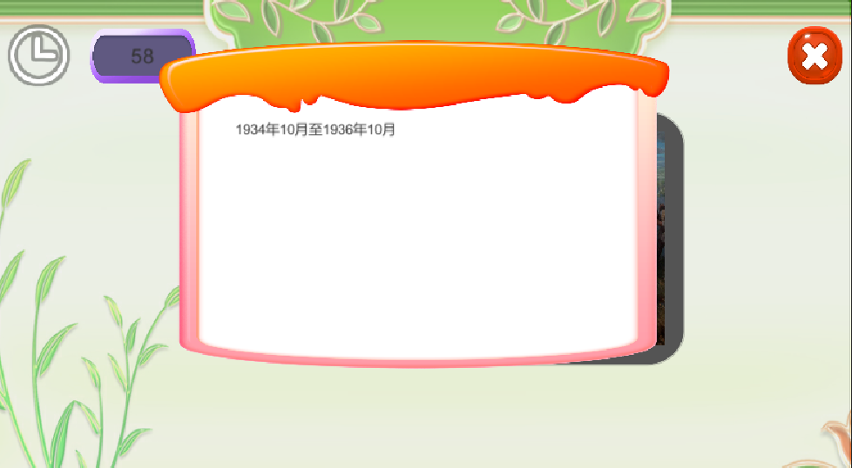
图4-4 拼图游戏跳字画面

4.3 英语台球场景
当用户在游戏选择场景之中选择英语台球游戏后点击开始游戏将会进入到英语台球场景之中。英语台球场景如图4-5所示。英语台球场景相比历史拼图场景更为的复杂，所需要展示的内容也更多。该场景中主要分为两个部分，左边的UI部分以及右侧的游戏部分。左侧主要集中用于信息的展示，将游戏进程中的信息展示给用户。除此之外还包括三个按钮实现游戏中的辅助功能。右侧的游戏部分供用户进行游戏的操作。
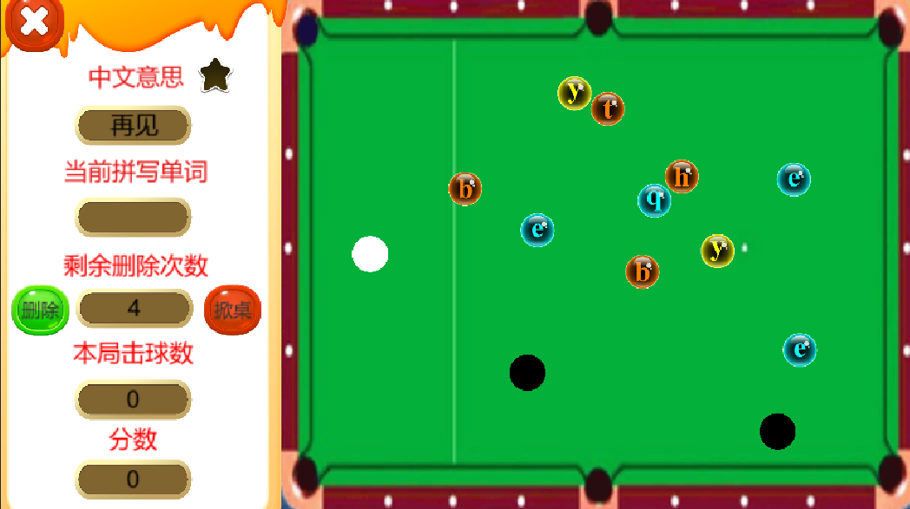
图4-5 英语台球场景
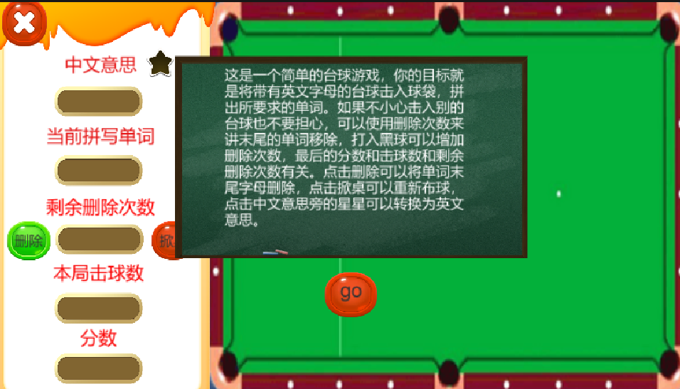
图4-6 英语台球提示
该游戏的整体逻辑较为复杂，场景中所涉及的功能较多，接下来将进行详细的介绍，该场景主要有如下几点功能：
1）玩法解释功能。由于本游戏中所涉及的是全新的玩法，以及所需要涉及的操作较多，因此需要有提示的功能告诉用户如何进行操作。当用户进入游戏之后，游戏并不会立刻开始，而是会首先弹出一个说明板，如图4-6所示。说明板上会详细介绍该游戏的相关内容，解释的内容包括游戏的玩法、游戏的操作方法、游戏注意事项、以及左侧UI的功能说明。
2）台球生成功能。进行台球游戏的第一个过程就是将台球生成在台上，生成的台球都是事先配置好的预制体的复制。台球具体生成的过程为，从已有的单词库TestWords中随机获得目标单词，本系统中所有会在游戏中出现的单词均是手动输入的，输入的方式利用了Unity中的可视化功能。由于本游戏中的空间有限所以一些过长的单词将不被选用。当获得了本次需要拼写的单词之后，将从预先设置的二十六个英语字母球中挑选符合所需单词的几个英语台球在球台之上的随机位置上生成。为增加用户的容错率，将会对符合要求的单词生成两次，让用户进球的选项不止一个。如果经过两次生成之后的场上台球的数量小于十，将会再随机生成字母球，直到场上的台球数量达到十个。除了字母球之外，每次刷新时还会生成两颗黑球，黑球的作用就是为用户增加删除次数。在球台上生成台球的同时会更新左侧UI中的数据，将实时的数据反馈给用户。
3）击球功能。该功能是本游戏的核心，其中碰撞的功能直接运用了Unity中的碰撞功能，通过向预制体增加Rigidbody2D和CircleCollider2D组件来模拟2D的碰撞。Unity自带的功能之中有反射的计算，因此不用考虑碰撞后球的运动方式，
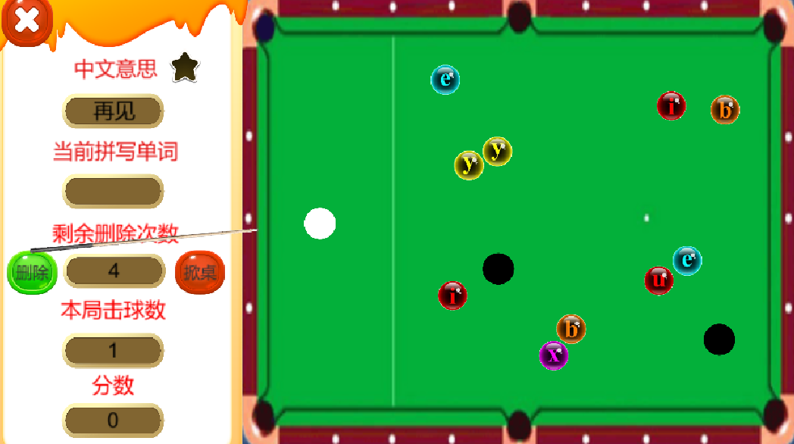
图4-7 击球画面
但2D的摩擦力系统并不完善，在此系统中是在UpDate（）函数之中增加了一个与运动方向相反的力来实现。在台球游戏中需要用户进行操作的就只有用杆撞击白球的功能。为让用户有一个良好的游戏体验，该系统在开球时模拟了杆的运动。实现方法为通过Unity自带的API获得鼠标在屏幕中的位置，再将屏幕位置转换为游戏中的坐标位置，根据白球所在的位置和鼠标所点击的位置来生成球杆，如图4-7所示。在杆出现之后继续按住鼠标不放将可以以增加击球力度，击球力度有一个最大值和一个最小值，当击球力度达到最大值后，再持续按住不放将会使力度变小。在界面上的展示就是球杆和白球之间的距离会发生变化。当松开球杆之后，会对白球施加一个力，力的大小和按住鼠标的时间有关。
4）进球功能。实现该功能的方式如图4-8所示，在标有蓝标的洞口放置了触发器，游戏中的球都被放置了碰撞体，当有球触碰到该触发器后将触发触发器上的OnTriggerEnter2D（）函数，球进入洞口后就会被销毁，并且对打进的球进行判断。如果打进的是黑球将会增加本局中的剩余删除次数，如果打进的是字母球将会在当前拼写的单词上加上所打进的单词，并且进行判断，判断是否满足获胜或失败的条件。判断的方法为使用字符串的文本比较功能，与目标单词进行比较，如果打进的是白球，那么作为惩罚会增加三次本局击球数，让用户在本局游戏中得分降低。
5）UI功能。在本游戏中主要有三个功能按钮。第一个按钮为在“中文意思”边上的“星星”按钮，点击之后会将目标单词显示的中文意思转变为英文意思，
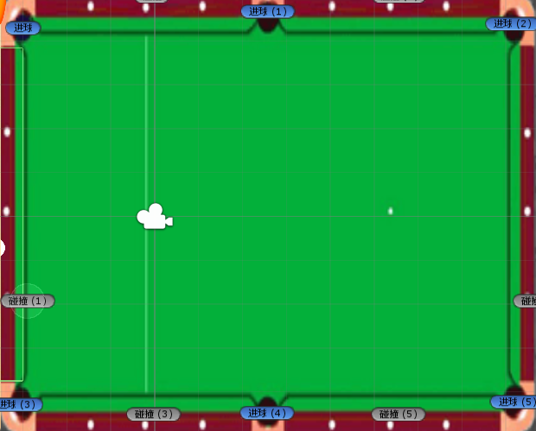
图4-8 进球设置
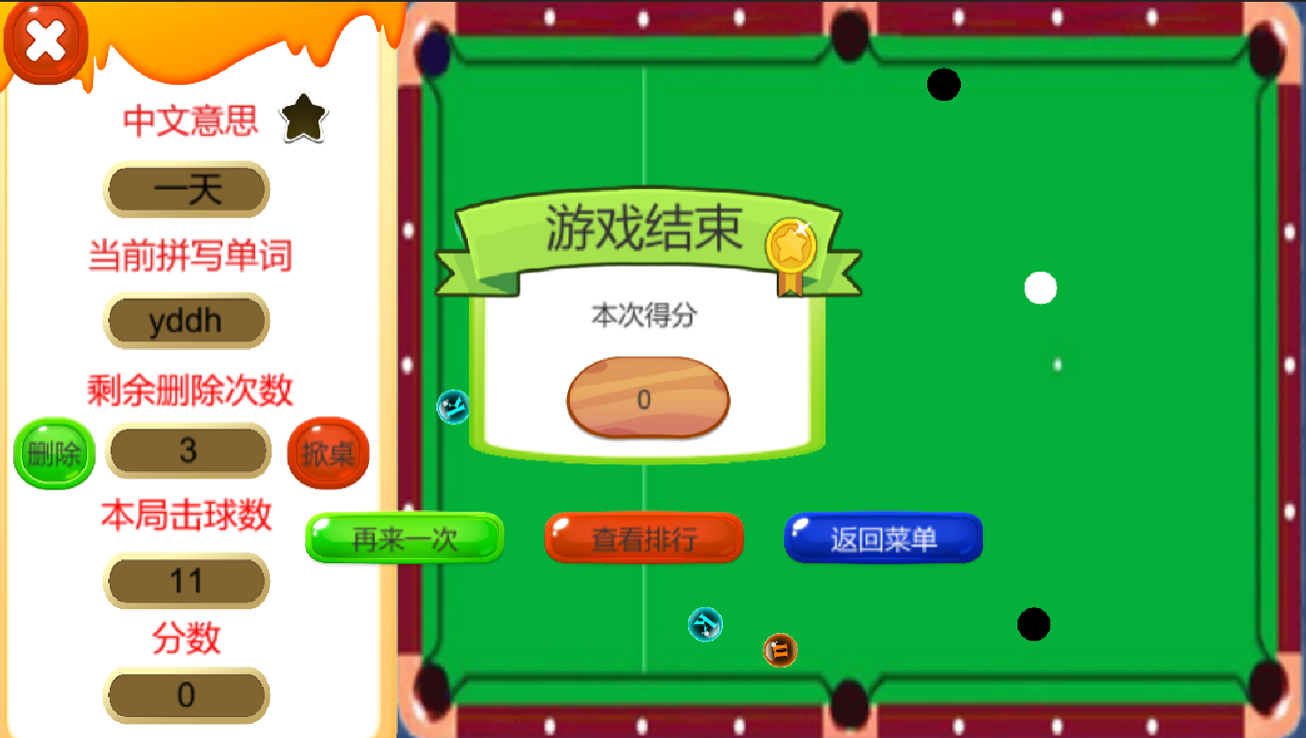
图4-9 英语台球结算
减少用户游玩的难度。第二、三个按钮为“剩余删除次数”的两边的按钮，分别为“删除”按钮和“掀桌”按钮，在拥有剩余删除次数的情况下，点击左侧的“删除”按钮可以消耗一次删除次数来消除“当前拼写单词”中的最后一个单词，点击右侧的“掀桌”按钮可以在保持当前分数和击球数的情况下重新让台上的台球重新生成。
- 结算功能。当游戏结束，将会在屏幕上出现游戏结算画面，在游戏结算画面上会显示并保存本次游戏的得分，以及提供三个跳转选项供用户选择，用户可以点击再来一次进行重复游玩，点击查看排行跳转到排行榜场景，点击返回菜单回到目录场景。
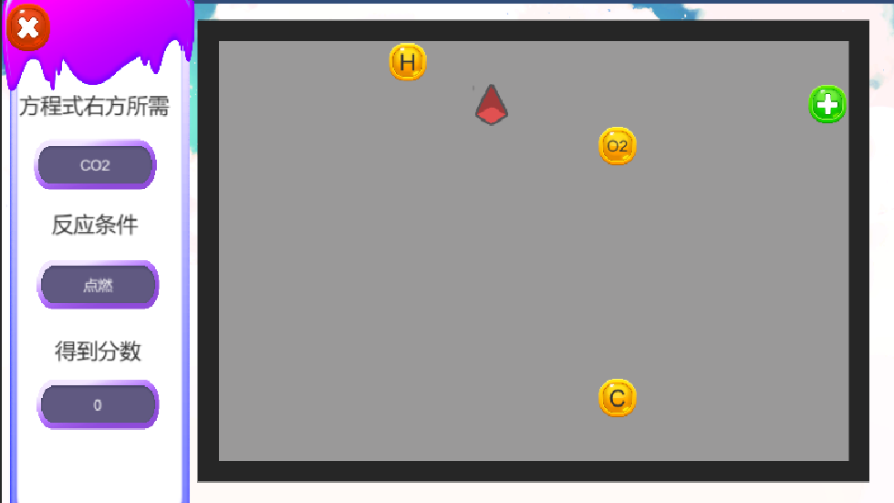
图4-10 化学贪吃蛇场景

4.4 化学贪吃蛇场景
化学贪吃蛇场景如图4-10所示。当用户在游戏选择场景之中选择化学贪吃蛇游戏后点击开始游戏将会进入到化学贪吃蛇场景之中。化学贪吃蛇中的界面布局
形式和英语台球的界面布局相差不大，也是在左侧进行相关数据的展示，在右侧进行游戏游玩。相比英语台球的界面，化学贪吃蛇所需展示的信息更少，因为大多数的信息直接展示在游戏部分。
该游戏所需实现的功能有如下几个：
1）玩法解释功能。如图4-11所示。本游戏与英语台球游戏一样，都是由经典游戏改编，因此需要明显的告知用户游玩规则。当用户进入游戏之后会展示一个说明板告知用户游玩规则和游戏操作方式，当用户点击“go”按钮之后正式开始游戏。
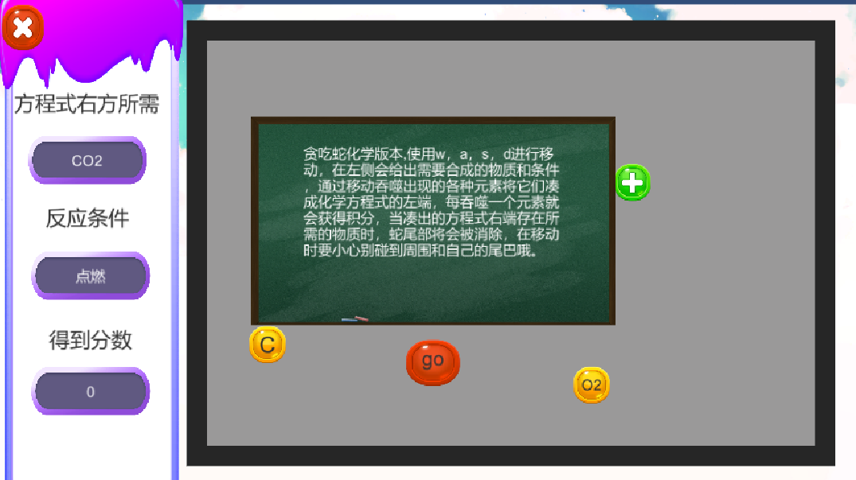
图4-11 化学贪吃蛇提示
图4-12 元素生成
2）元素生成功能。如图4-12所示。在正式开始游戏之后会进行元素生成。元素生成的过程主要包含两个内容，一个是挑选所要生成的化学方程式，另一个是
将元素的预制体生成在游戏区域。挑选所要生成的化学方程式就是在提前录入
的化学方程式中随机选择一个方程式，将所需要的的方程式中的一个元素显示在左侧的UI的“方程式右方所需”中，同时将反应的条件也列在左侧的UI之中，告知用户游戏的目标。当选定了所要进行的化学方程式后将在在游戏区域中生成与该化学方程式相关的元素，以及在其中加入干扰的选项，所生成的元素都是事先在编辑器中编辑好的预制体的复制体。在本游戏中实际是将游戏区域进行了方格划分，用block二维数组进行占位记录，当在一个区域中存在元素之后，会将该位置的block进行标记，这样其他元素就不会在同一个地方生成。
3）移动及获取元素判定功能。在本游戏中，用户的控制按键为键盘的字母，w，s，a，d四个键，分别代表了蛇头上下左右的移动，在进行移动时无法使用完全相反的命令，比如当前蛇正在向上移动时将无法直接发出向下移动的命令。当蛇头移动触碰到其中一个元素时，将会获得该元素并且将其放置到自己的尾部跟随自己进行移动，并且获得一个积分，尾部元素跟随的方式为，当蛇头吞噬一个元素之后会将吞噬元素加入pos列表之中并且记录其位置，当蛇头发生移动之后，会将pos列表前一个的位置逐步赋值给pos列表中后一个的位置，实现蛇的整体移动。当尾部所需的元素足够凑成目标所要的化学方程式时，将会自动消除这些凑成化学方程式的元素，比如：目标的元素为“CO2”，蛇的尾部目前已经有了“C”和“+”，那么当用户吞噬了“O2”之后，尾部的元素就会全部消除并且转换为积分，同时直接在游戏场地之上重新进行元素生成。化学方程式的比较用的是字符串的比较功能。当用户操纵的贪吃蛇吞噬的元素不足以构成正确的化学方程式时，那
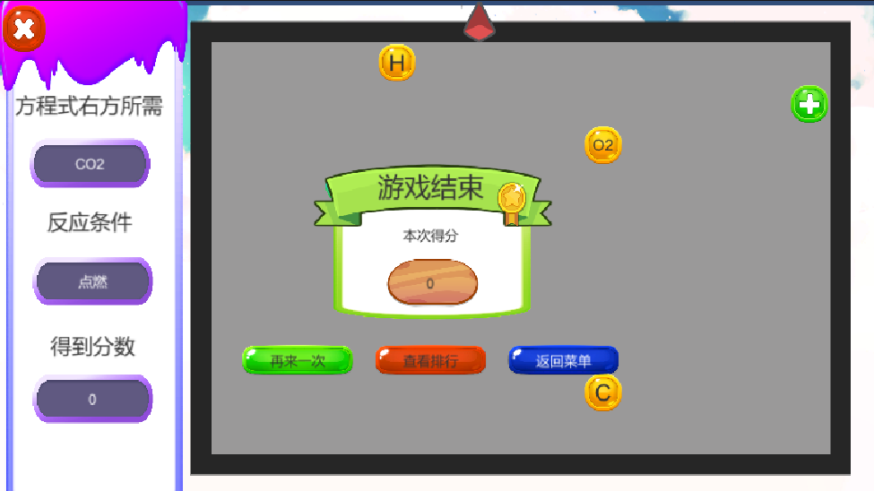
图4-13化学贪吃蛇结算
么用户可以将地图上所有的元素全部吞噬来刷新新的元素。除此之外，用户所操作的蛇的移动速度将会随着分数的提高而逐渐提高。
4）死亡判定功能。在本游戏中总共有两个死亡方式，一个是触碰到边界，当用户有任何想要冲出边界的行为时将被判定死亡。另一个死亡的方式就是就是触碰自己的“蛇尾”。两者的判定都运用了Unity中的碰撞检测系统，通过判断两者是否碰撞来确认用户游戏是否结束。
5）结算功能。当游戏结束时将会向用户展示结算的界面，如图4-13所示。在图中将会显示最后用户获得的分数，以及提供三个选项给用户，分别为“再来一次”，“查看排行”和“返回菜单”，分别对应着重新开始游戏，转换到排行榜场景，转换到目录场景三个功能。

4.5 排行榜场景
用户在主菜单选择排行榜或在每个游戏结束界面中选择“查看排行”时将会进入该界面，排行榜界面如图4-14所示。在排行榜场景之中主要由三个部分组成，分别为左侧的选择按钮，中央的积分展示，以及右上角的返回按钮。
排行榜场景中的主要功能就是对用户曾经游玩的分数进行展示，供用户查看自己的挑战记录。排行榜的左侧是三个按钮，点击“拼图”按钮之后能出现历史拼图游戏的历史积分排行，点击“台球”之后能出现英语台球游戏的历史积分排行，点击“贪吃蛇”之后能出现化学贪吃蛇的历史积分排行。
分数排行榜中的积分展示是通过读取本地保存的数据来进行展示，数据保存的形式为序列化本地保存。保存的位置为Unity文件默认保存位置的score1，score2，score3文件中。每次保存时将会自动排序，只保存前九位的分数。点击位于右上角的“返回”按钮，能够返回目录场景。
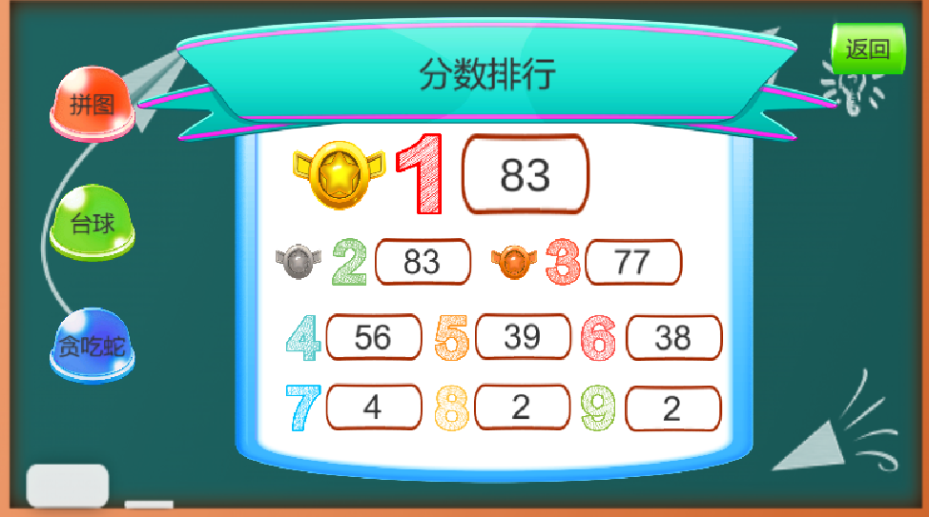
图4-14 排行榜

4.6 其他功能实现
在本系统中，除了主要的六个场景中的功能之外，还有几个比较关键的系统：
1）GameManager管理系统，本系统之中所有的场景都是独立存在，但是有一些功能是通用的，并且不同场景之间的有些数据需要互通，因此需要一个管理所有场景的系统。本系统中利用GameManager单例的模式进行不同场景间的管理和互通。单例模式的表现为，在本系统之只会出现GameManager的一个实例，出现形式为静态实例，当GameManager的实例被创建过一次之后将无法被再次创建。如果有创建将会被删除，GameManager在被创建之后将会存在直到该系统被关闭。在GameManager中主要实现了所有场景中的通用功能，例如：场景间的跳转功能，具体的保存功能等。一些关键的数据参数也是保存在GameManager当中，具体用到相应功能时都是通过调用GameManager的中的函数，GameManager实现了对总体场景的管理功能。
2）暂停功能。暂停功能的具体实现是在GameManager当中，当用户在键盘上点击Esc键后将会出现暂停界面，暂停界面如图4-15所示。当暂停界面出现之后，游戏将会被暂停，游戏中相关的操作和时间流逝都会停止。在暂停界面中只有两个按钮选项，一个是“返回目录”，一个是“继续”。选择返回目录后将会跳转到目录场景，选则继续后时间会恢复流动，重新返回到游戏当中。
3）防沉迷功能。防沉迷功能中限制了用户每日游玩时长，虽然本系统中的游戏都是益智游戏，但坐在电脑面前的时间过长，对人的身心健康都不利。因此当
游玩到达一定时间之后将会出现防沉迷提示，如图4-16所示。当出现防沉迷提示之后用户将无法进行任何操作，只能点击“QUIT”按钮退出本系统。该防沉迷功
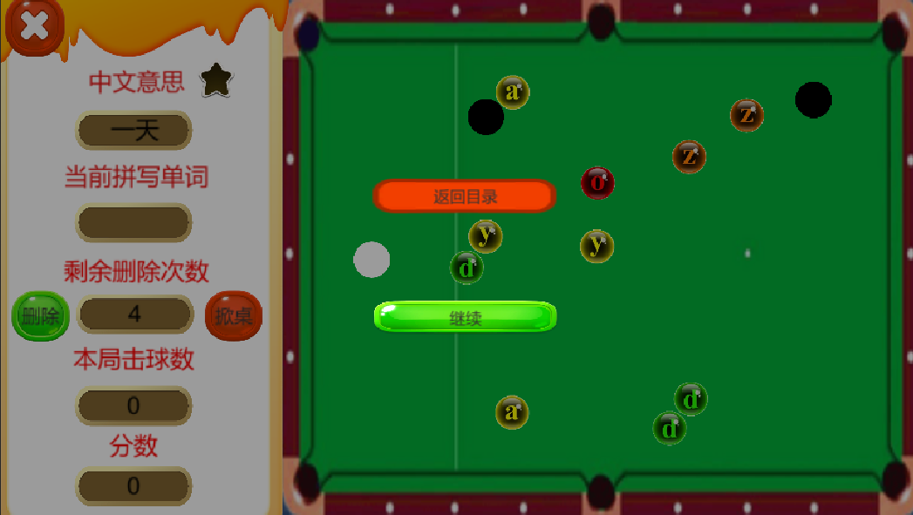
图4-15 暂停界面

图4-16 防沉迷画面
能是按天累计时间，每天可供游玩的时间为一个小时，具体的最长游玩时间是通过GameManager中的MaxPlayTime来设定。累计的时间到第二天时会自动清空，
累计的时间记录在GameManager中的PlayTime之中，当用户退出游戏时PlayTime会自动保存，当进入游戏时会从保存数据中获取PlayTime的数据与规定时间进行比较。当PlayTime的时间超过了MaxPlayTime，就会进入到防沉迷状态，如果进入到防沉迷状态，无论登录几次都会跳出防沉迷提示窗。防沉迷的时间是记录在本地，和积分保存的方式相同，也是利用了序列化的方式进行保存。

4.7 功能测试
对本系统进行测试时，主要针对三个部分进行测试，第一部分是辅助功能的测试包括按钮功能是否正常，场景间的跳转是否存在问题，暂停能否正常使用。第二部分是测试每个游戏的功能是否正常，能否顺利进行游玩。第三部分是测试存储功能以及防沉迷功能是否正常，具体的测试分为以下几点：
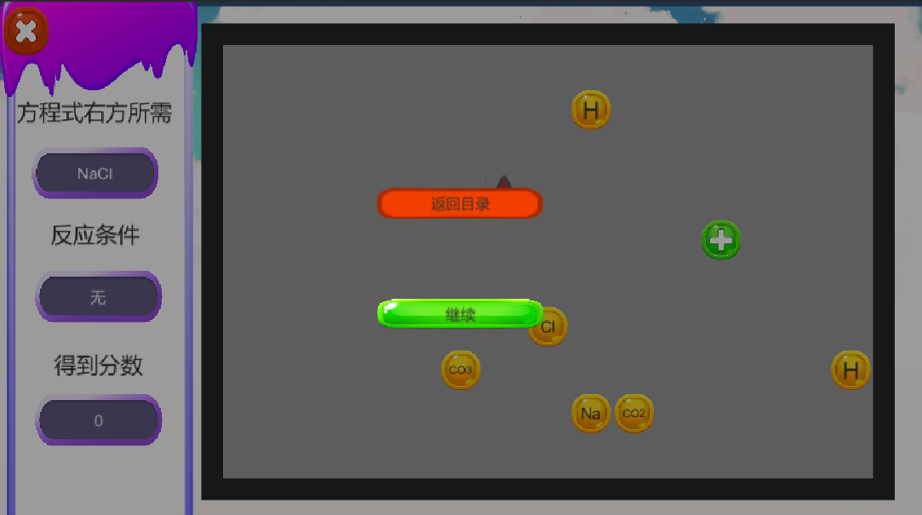
图4-17 暂停测试

4.7.1 辅助功能测试
本系统中的场景切换以及大多数辅助功能的应用都是依据按钮的点击来进行。在游戏过程中，如果用户点击左上角的关闭按钮（即红色叉号）后，系统会进入游戏暂停页面。该页面包含“继续”和“返回目录”两个按钮。其中，当点击“继续”按钮后，系统将为用户接续之前的游戏进程；当点击“返回目录”的按钮后，系统会中止当前游戏，并返回游戏选择操作目录页面。如图4-17所示，经测试，该功能测试结果正常，与预期一致。
排行榜也是游戏的辅助功能。当进入排行榜场景之后，可通过点击排行榜上的按钮进行不同游戏积分的展示。当点击“拼图”按钮后，界面上会展示历史拼图游戏中的游戏积分。当点击“台球”按钮后，界面上会展示英语台球游戏中的游戏积分。当点击“贪吃蛇”按钮后，界面上会展示化学贪吃蛇游戏中的游戏积分。如图4-18所示，点击“拼图”按钮之后，在界面上正确展示了结果。
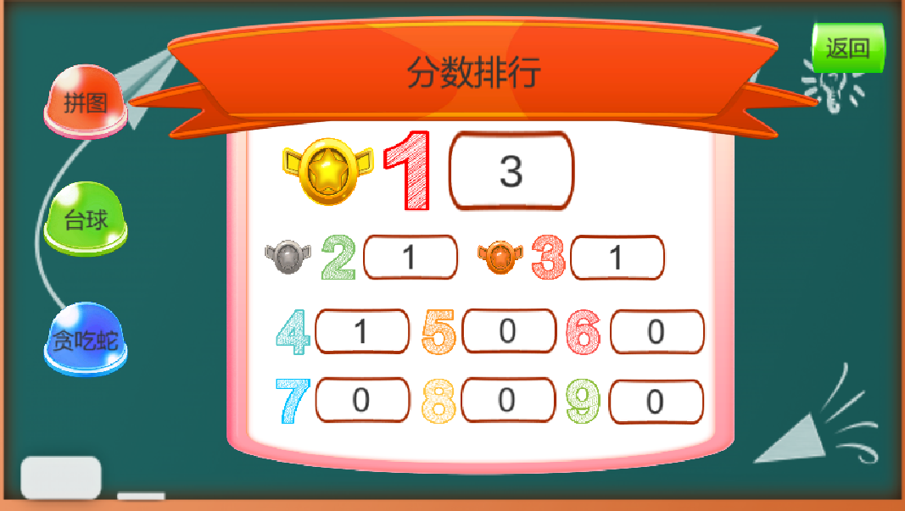
图4-18 排行榜测试
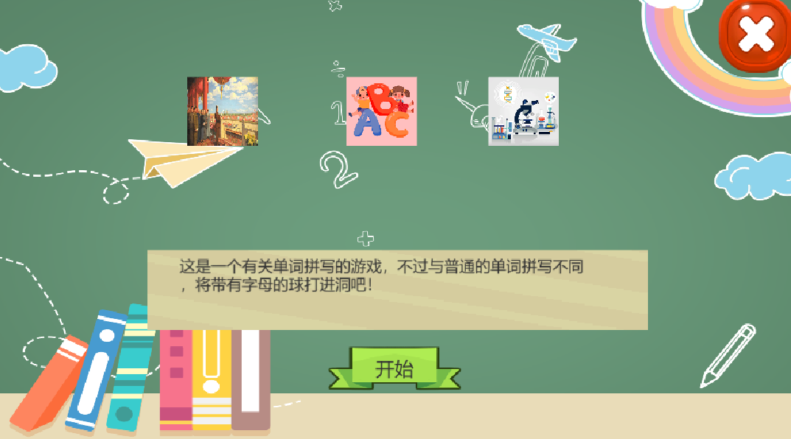
图4-19 游戏选择功能测试
游戏选择界面中的几个游戏可供用户进行游戏的游玩选择。在该界面上有三个游戏选项，当点击某个游戏图标后，会在下方显示出该游戏的简单信息。如图4-19所示，当选择英语台球游戏之后，在下方文本框中正确出现了提示信息。

4.7.2 游戏功能测试
游戏功能测试主要是测试游戏流程是否完整，由于本系统中有三个游戏，每个游戏的状况与需要测试的内容并不相同，因此对三个游戏分别进行了测试。
1）历史拼图游戏测试
拼图游戏的测试主要测试两个点，一是当拼图按顺序摆放完成之后能否正确出现结算画面，结算画面的展示内容是否正确。二是当游戏的时间耗尽之后，能否正确的出现游戏结束的画面。在测试时分别对两种情况进行了测试。
首先测试了完成拼图时的结果。当对拼图进行拖拽，按照顺序进行拼图的排布时。该场景中能够正确展示拼图完成UI。在拼图展示UI出现时，会逐字进行背景故事展示，当将故事展示完全之后，会在上方显示剩余时间，并且出现“继续”和“返回”按钮。测试结果如图4-20所示，该UI正确展示了完成拼图后的所有提示信息，并且“继续”和“返回”两个按钮都可正常使用。
然后测试了时间耗尽时的结果。当时间耗尽之后，该场景中能正确出现游戏结束UI。与拼图完成UI相同，该UI也会进行故事背景的展示。当完成展示后，会在UI上显示本次游戏用户获得的总积分，同时出现“重新开始”和“返回”两个按钮。测试结果如图4-21所示，该UI中正确展示了时间耗尽后所有的提示信息，并且“重新开始”和“返回”两个按钮都可正常使用。
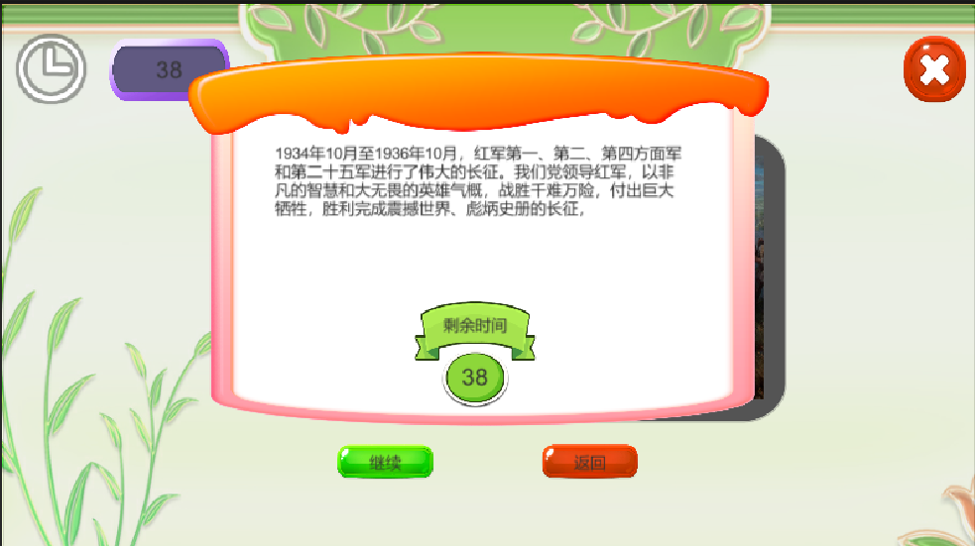
图4-20 完成拼图测试
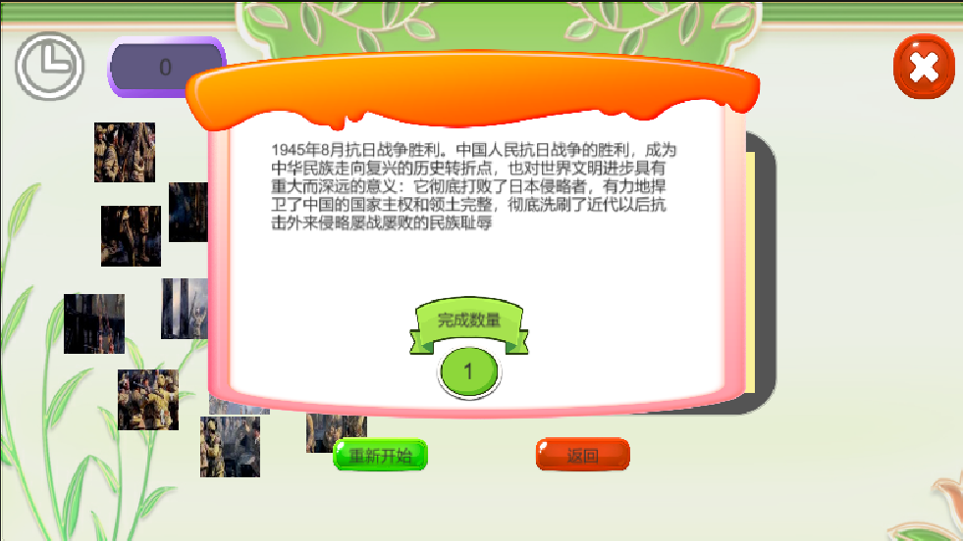
图4-21 游戏结束测试
2）英语台球游戏测试
英语台球游戏测试的主要测试有三个，一是台球能否正常生成，包括数量和所含字母是否正确，能否构成目标单词。二是进球后的成果能否正确处理，三是UI栏中的功能能否正常使用。
在测试第一项功能时通过多次的重开验证，细细比对展示情况和预期情况。在该场景左侧的UI部分正确展示了游戏游玩信息。同时在球台上成功生成了十个字母球、两个黑球以及一个白球，在场上的台球能够按照规则拼成所需的单词，满足台球生成功能的预期。两次生成测试结果如图4-22，图4-23所示。
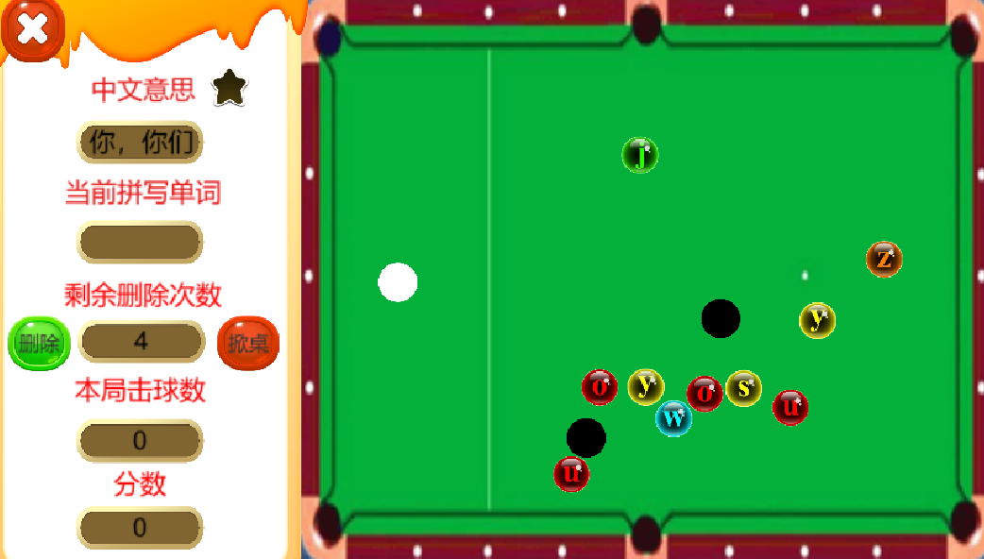
4-22 台球生成测试结果：第一次生成
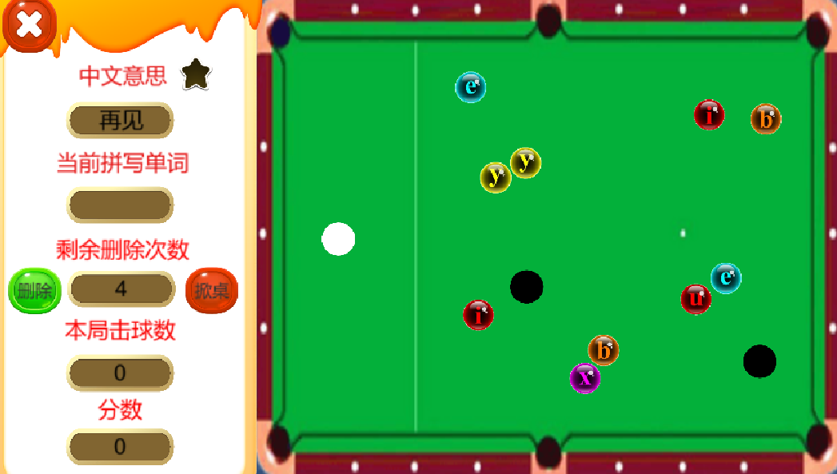
图4-23 台球生成测试结果：第二次生成
在进行第二项功能测试时，分别在同一局中打入字母球，黑球和白球观察游戏的结果。在打入字母球后会在在“当前拼写单词”这一栏将成功所打入的字母添到了单词的末尾。测试结果如图4-24所示，成功在左侧展示击入的字母。当打入黑球之后，会增加该游戏的删除次数，并在“剩余删除次数”一栏显示数据。测试结果如图4-25所示，“剩余删除次数”得到增加。当击入白球之后，“本局击球数”实际大幅增长并且减少删除次数。测试结果如图4-26所示，击入白球后“剩余删除次数减少”，“击球数”大大增加。
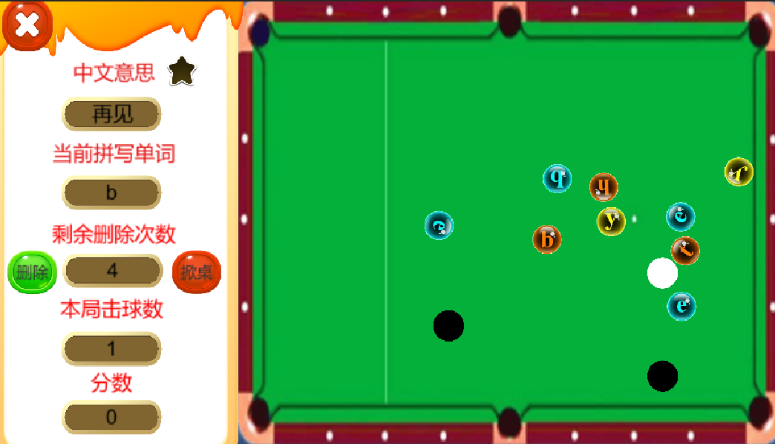
图4-24 进球测试：字母球进球
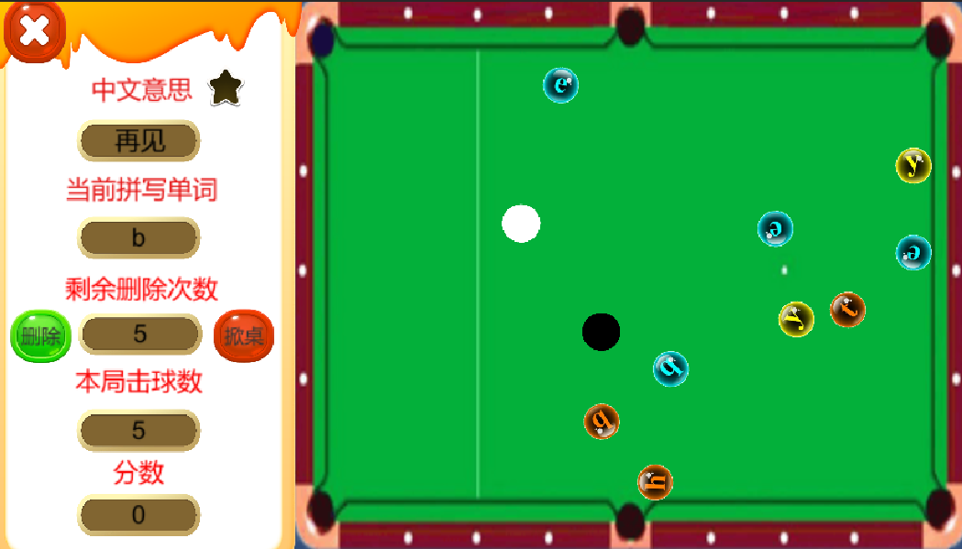
图4-25 进球测试：黑球进球
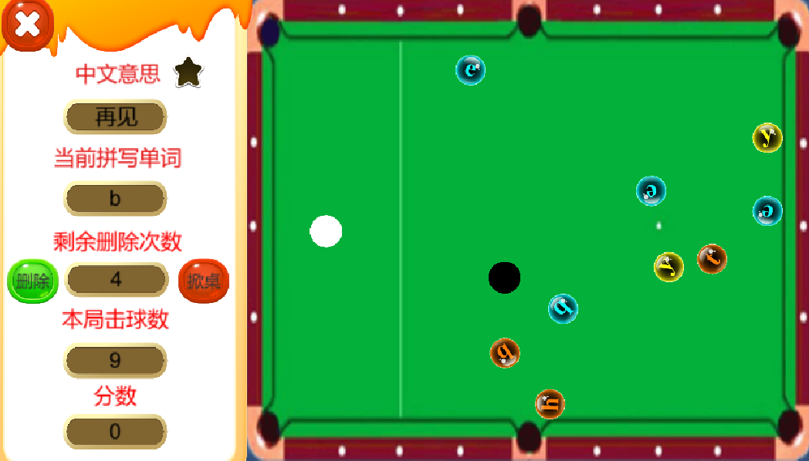
图4-26 进球测试：白球进球
在进行第三项功能测试时，需要通过多次点击按钮来查看结果。当用鼠标点击“星星”按钮之后，左侧UI栏中的“中文意思”标签变成了“英文意思”标签，并且下方文本框中的词语由中文词语变成了英文单词。点击“删除”按钮之后能够正确将“当前拼写单词”末尾单词进行删除，点击“掀桌”按钮之后将台球桌清台并重新生成。图4-27、4-28、4-29、4-30所示给出了游戏功能测试示意图。其中，图4-27为初始状态示意图，为测试前状态情况。图4-28为中英文转换测试结果，点击“星星”按钮后，将中文意思转换为了英文意思。图4-29为删除功能测试结果，点击“删除”按钮后，处于“当前拼写单词”末尾的字母被成功消去。图4-30为重置功能测试结果，点击“掀桌”按钮之后，成功将球台重置。
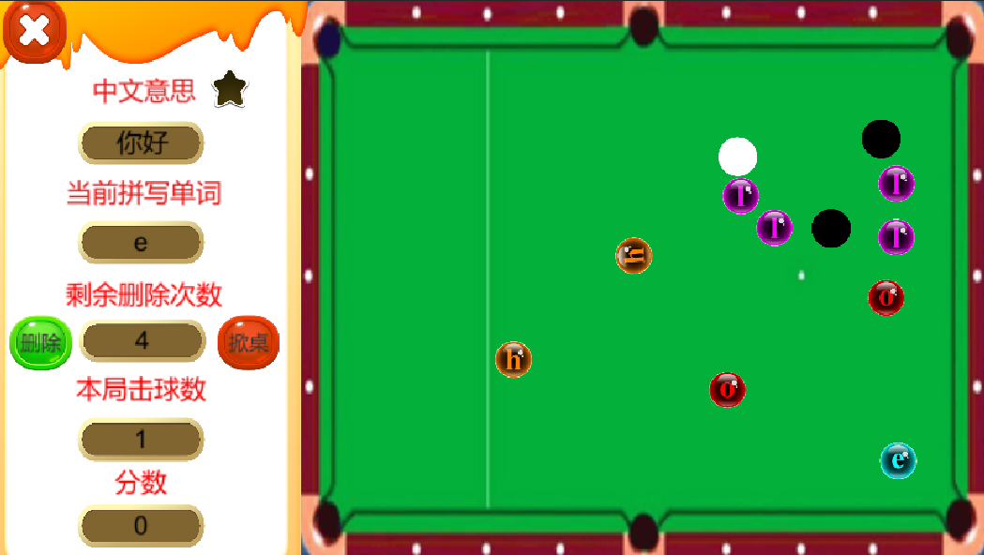
图4-27 初始状态
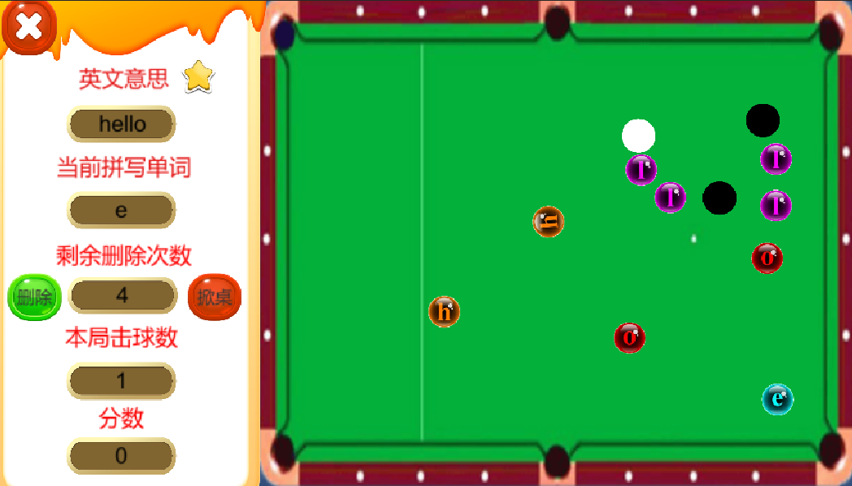
图4-28 中英文转换测试
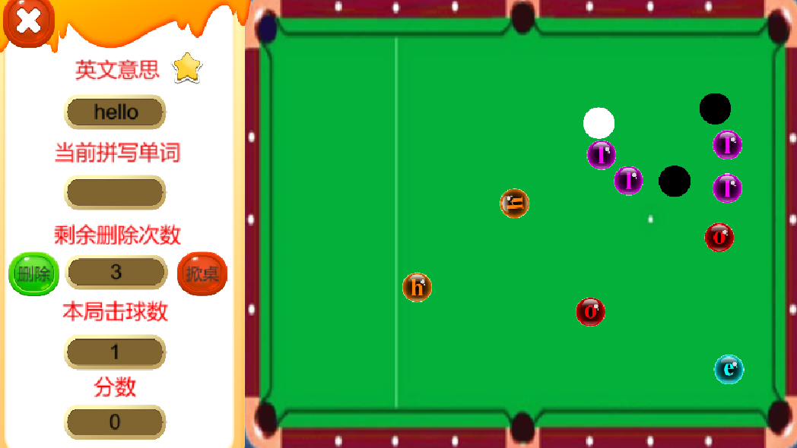
图4-29 删除功能测试
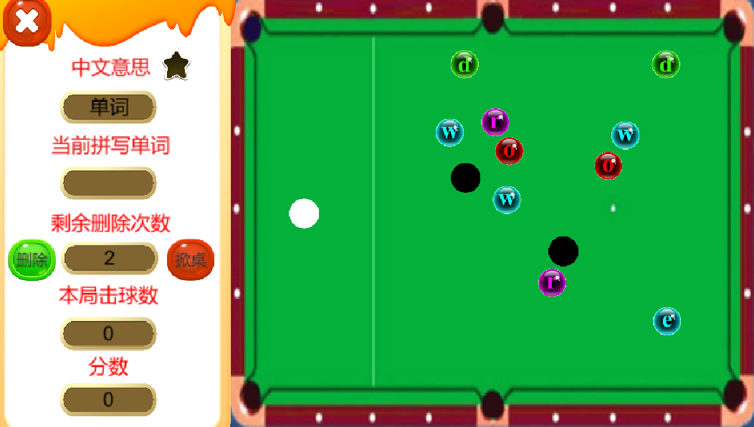
图4-30 球台重置功能测试
3）化学贪吃蛇游戏测试。
化学贪吃蛇主要测试有三项，第一项是进行生成测试，测试元素能否正确生成。第二项是测试吞噬功能是否正常。第三项是测试死亡时能否正确处理结果。
进行第一项生成测试时，通过多次重开刷新元素分布，测试生成是否依照规则生成预计中的元素。当测试开始时，在左侧UI部分能够显示正确提示信息，在“方程式右方所需”之中正确显示目标元素，在“所需条件”中正确展示反应发生条件。在游戏场景中成功生成多个化学元素和蛇头，根据游戏规则能够看出该场景中的元素能够正确组成游戏中所要求的化学方程式。具体测试结果如图4-31、图4-32所示。
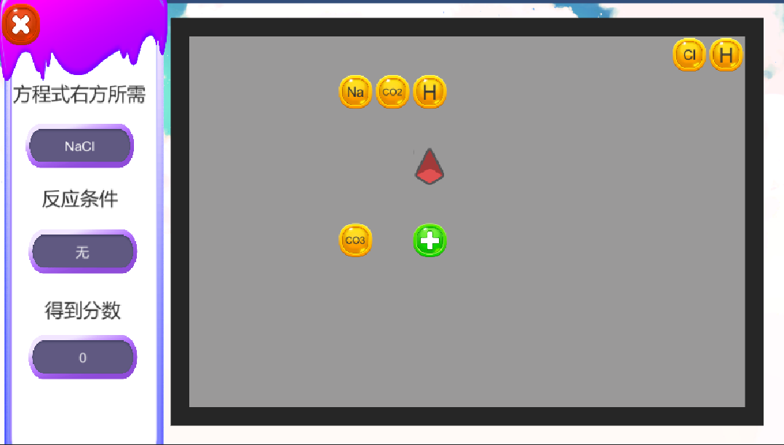
图4-31 元素生成测试：第一次生成
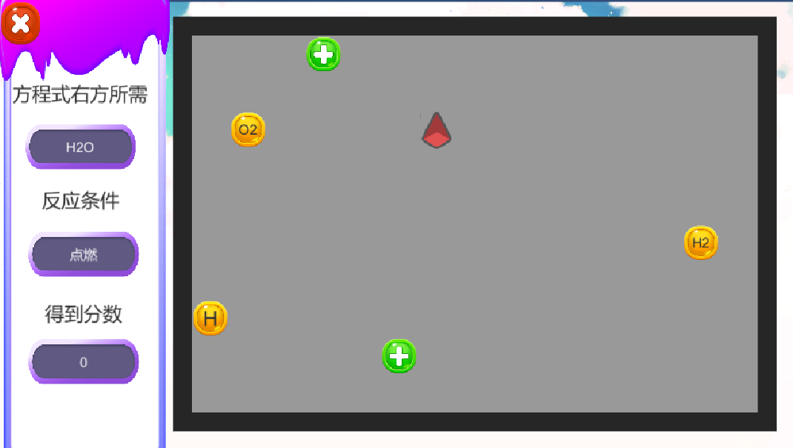
图4-32 元素生成测试：第二次生成
进行第二项吞噬功能测试时，需要测试能否正常吞噬触碰到的元素，吞噬后元素能否正常跟随在蛇的尾部，以及吞噬的元素凑成所需化学方程式后能否正常删除，吞噬后分数能否正常增长。在测试时发现吞噬功能正常，尾部跟随，分数增长和方程式消除均表现正常。具体结果如图4-33、图4-34、图4-35所示。其中图4-33为吞噬前画面，用于与其他测试结果进行对比。图4-34为吞噬元素测试结果，吞噬元素后元素能正确跟在蛇尾。图4-35为完成化学方程式测试结果，当吞噬元素足够凑成化学方程式，蛇尾的元素就会消去，并且在场景上依照生成规则重新生成化学元素。
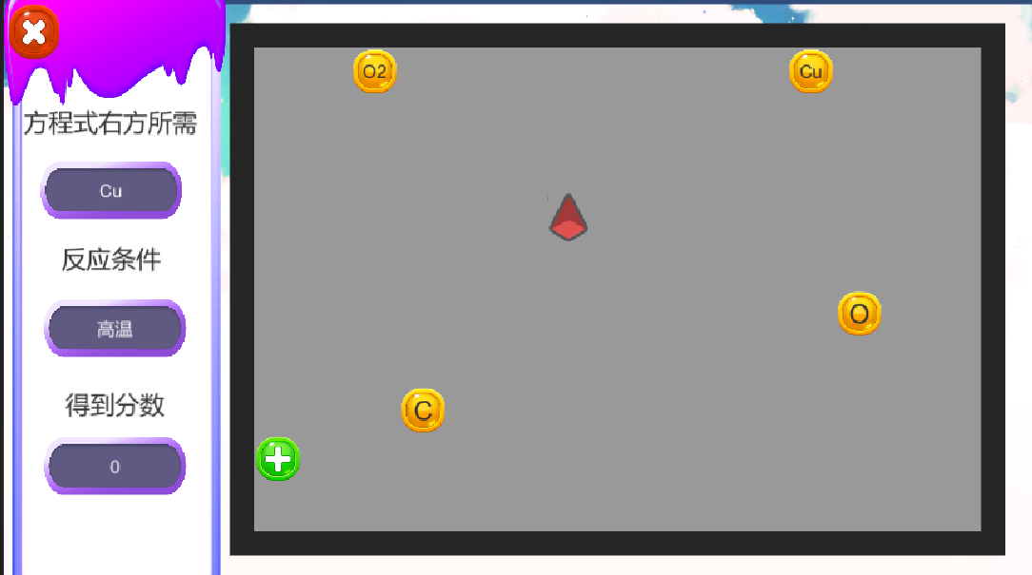
图4-33 吞噬前画面
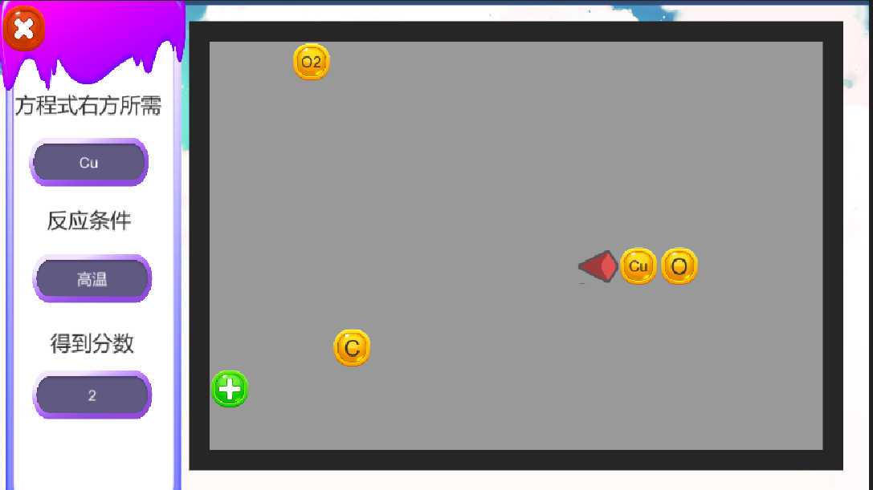
图4-34 吞噬两个元素
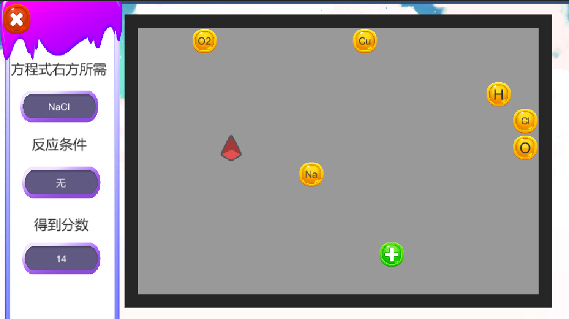
图4-35 完成化学方程式拼写
进行第三项死亡功能测试时，分别测试了撞墙死亡和撞尾巴死亡两个功能。在测试时对蛇进行两个操作，分别是游戏开始后直接操作蛇头向着墙壁移动和让蛇头直接撞向蛇尾，在蛇头和墙或者蛇尾进行碰撞之后，游戏会停止并且跳出结算UI，在UI上能够正确显示得分，UI界面中的三个按钮功能正常，点击之后可以正常触发。具体结果如图4-36、图4-37所示。其中图4-36为撞墙测试结果，当蛇头撞上场景上的墙壁之后，将会跳出结算画面，告知用户得分并提供下一步的选项。图4-37为撞尾测试结果，当蛇头撞上自身尾部之后，将会跳出结算画面，告知用户得分并提供下一步选项。
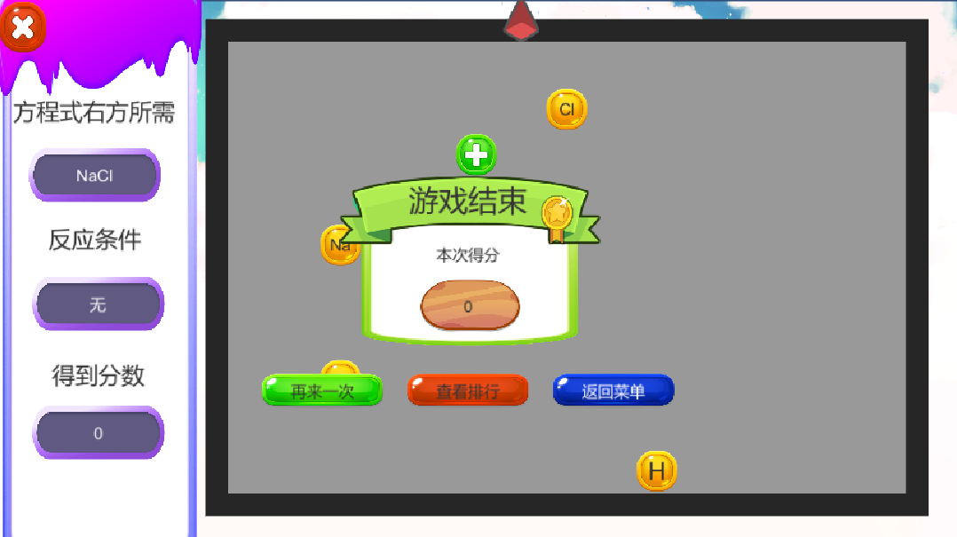
图4-36 撞墙测试
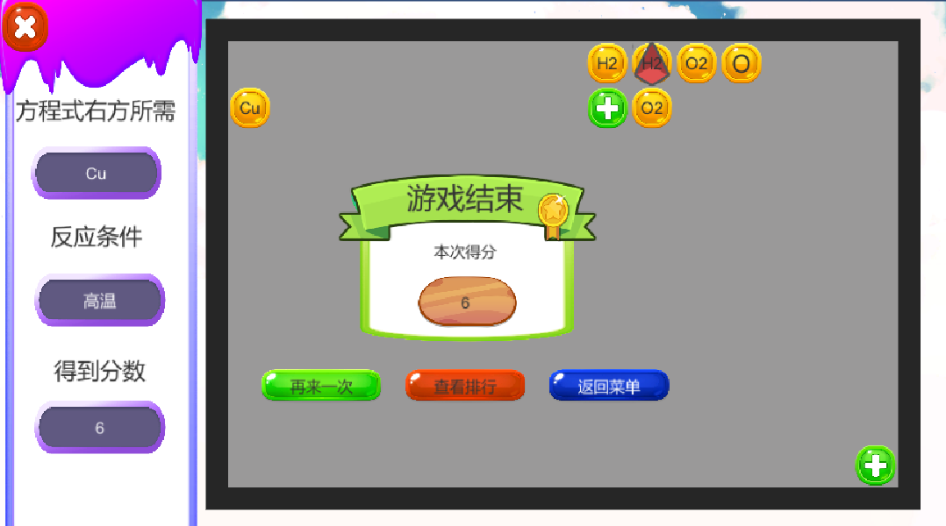
图4-37 撞尾测试
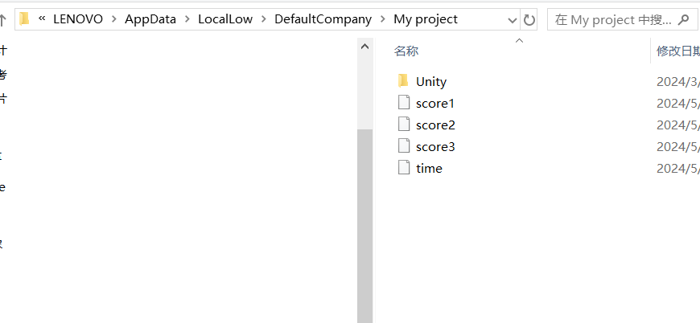
图4-38 存储数据

4.7.3 防沉迷相关功能测试
防沉迷功能与存储功能息息相关，因此先进行存储功能测试。测试方法为在保存后来到存储地址进行查看，本电脑中的存储地址为“C:/Users/LENOVO/AppData/LocalLow/DefaultCompany/Myproject”，当来到该地址目录时发现存储文件time，说明保存成功。测试结果如图4-38所示。
当进行防沉迷功能测试时，测试方法为查看到达预定时间之后能否正确展示出防沉迷界面。具体测试时，通过调整MaxPlayTime参数来查看防沉迷是否生效。当具体游玩时间超过MaxPlayTime时防沉迷界面将会出现，当MaxPlayTime设置为1时，代表游玩时间只有一秒，在进入游戏后就会立刻出现防沉迷提示。当MaxPlayTime为3600时，代表游玩时间为一小时，在进入游戏后将不会出现防沉迷提示。具体结果如图4-39、图4-40所示。
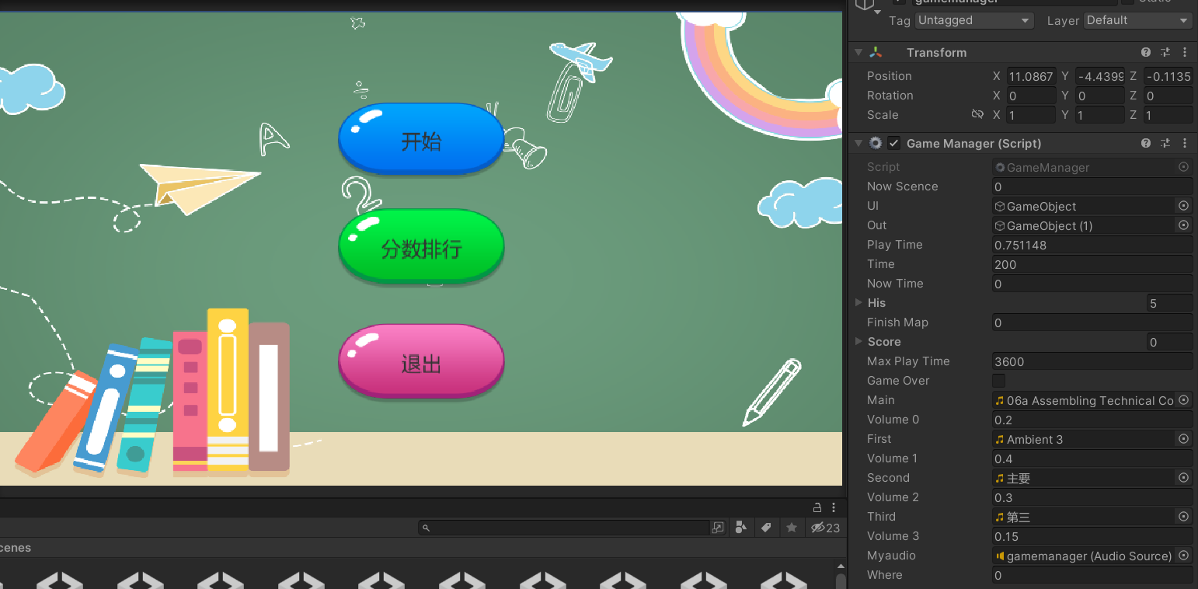
图4-39 初始状态：MaxPlayTime为3600
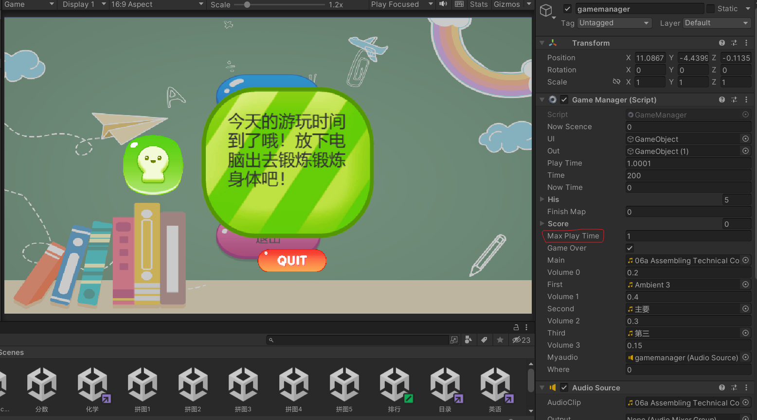
图4-40 防沉迷功能测试：MaxPlayTime为1

5 总结与展望

5.1 总结
本文在教育游戏现状和技术难点分析的基础上，设计并实现了一个包含历史拼图、英语台球、化学贪吃蛇益智游戏的交互式学习系统。虽然游戏的形式较为简单，但游戏的教育意义别有新意。接下来，将从该系统设计和实现两个方面总结本文的主要工作。
在系统设计方面。由于本系统要设计多个教育游戏，而教育游戏的设计需要考虑很多的要素。不仅需要敲定所要传达的教育内容，还要设计一套与之匹配的游戏玩法。经过不断地探究和思考，最终确定了将经典游戏和学科知识相结合的设计思路。在该思路的指引下，成功的设计出了三个将娱乐小游戏和教育结合的有趣的游戏。
在系统具体实现方面。本系统的主要组成是三个益智。在实现具体玩法的过程中会遇到各种各样的问题。比如在英语台球游戏中，游戏的规则虽然十分简单，但是游玩的过程却十分艰难。在游玩时经常会打入错误的球导致游戏目标始终无法达成。为了解决这一问题，在原本的规则上增加辅助游玩的功能，大大降低了游玩难度。在具体实现其他功能时也是同理。整个系统就在实现时不断得变得完善。
总的来说这次的毕业设计制作，虽然过程曲折，但最后完美的完成了既定的目标。在制作的过程中学习到了整体的设计思维。通过查阅资料和具体实践加强了动手能力，对将来的学习研究都能有所帮助。

5.2 展望
本毕业设计在系统之中还有着许多的不足。在进行游戏设计时遇到了许多的问题，部分问题得到了良好的解决，但还有一些问题遗留。比如：在化学贪吃蛇的游戏之中，在游戏局内并没有提示完全化学方程式的功能。因此该游戏只能用作为巩固知识，并不能用作知识学习。在将来会用一些合适的方式将这个问题彻底解决。
在功能之上，还有着许多可以扩展的空间。比如三个游戏的题库，目前都是手动设置的，用户可体验的题目较少，在未来可以增加批量录入的功能，让游戏的内容更加丰富。同时防沉迷的机制还有优化的空间，单单展示防沉迷界面的形式比较单一，可以尝试更加丰富的展现形式。

致谢
**************************
。

参考文献
- 张靖, 郑新. 国内教育游戏研究现状述评[J]. 中国医学教育技术, 2017, 31(03):242-247.
- 戴旸, 祝庆雪, 唐亮亮. 游戏型教育模式在国内档案馆中的应用探索[J]. 档案与建设, 2024, 01:82-86.
- Sangho Yoon. Study on environmental serious game design from the game UI/UX[J]. Journal of the Korean Computer Game Society, 2016, 29(4):7-17.
- Caserman P, Hoffmann K, Müller P, Schaub M, Straßburg K, Wiemeyer J, Bruder R, Göbel S. Quality Criteria for Serious Games: Serious Part, Game Part, and Balance[J]. JMIR Serious Games. 2020, 8(3):e19037.
- 裴蕾丝, 尚俊杰. 回归教育本质:教育游戏思想的萌芽与发展脉络[J]. 全球教育展望, 2019, 48(08):37-52.
- 裴蕾丝, 尚俊杰. 学习科学视野下的数学教育游戏设计、开发与应用研究——以小学一年级数学“20以内数的认识和加减法”为例[J]. 中国电化教育, 2019, 01:94-105.
- 田高阳. 浅谈教育游戏及其学习功能[J]. 现代职业教育, 2017, 27:54-55.
- 郭萍, 黄景瑶. 游戏化对大学生学习效果的影响研究[J]. 教育评论, 2023, 12:138-143.
- 王铃木. 基于Unity3D的小学数学简易方程教育游戏开发与应用研究[D]. 湖州:湖州师范学院, 2022.
- 李文. 游戏改变世界：基于儿童认知的虚拟博物馆游戏化设计[J]. 文化产业, 2023, 19:154-156.
- 李磊, 孙强. 基于心流理论的教育游戏设计研究[J]. 中国教育技术装备, 2024, 06:6-9.
- 郑巧芸, 陈卫东. 基于设计心理学的教育游戏设计研究[J]. 艺术与设计(理论), 2024, 2(01):142-144.
- 于骐铭, 姚天培. 运用电子游戏讲好中国故事的路径探究[J]. 山西高等学校社会科学学报, 2024, 36(01):76-80.
- 关雅匀, 何愉谦, 郭芃芃, 等. 面向物理知识的教育游戏研发[J]. 科技传播, 2023, 15(21):128-131.
- 吴小金, 王巨文, 韩静华. 科普类教育游戏设计策略研究及开发实践[J]. 设计, 2020, 33(20):129-131.

